Институт (факультет) | Институт информационных технологий
Кафедра |  | Математического и программного обеспечения ЭВМ

КУРСОВОЙ ПРОЕКТ

по модулю | Проектирование систем управления данными
на тему | Проектирование информационной системы
«Интеллектуальный VR-тренажёр
операторов аппаратов химических производств»

Выполнил студент группы
1ПИб-02-1оп-22 |  | группа
направления подготовки (специальности)
09.03.04 | Программная инженерия
шифр, наименование
Микуцких Григорий Андреевич
фамилия, имя, отчество

Руководитель
Селяничев Олег Леонидович
фамилия, имя, отчество
Доцент
должность

Дата представления работы
«______» _________________ 2026 г.
Заключение о допуске к защите
Оценка _______________, ________________
количество баллов
Подпись преподавателя_________________

Череповец, | 2026
 | год

Оглавление
Введение 3
1. Описание предметной области 4
2. Выбор жизненного цикла информационной системы 6
2.1. Стихийная (учебная, студенческая) модель 7
2.2. Каскадная (waterfall – водопадная) модель 7
2.3. Пошаговая с промежуточным контролем (инкрементная) модель 9
2.4. Спиральная модель 10
2.5. V-модель (верификации и валидации) 12
2.6. RAD-модель 13
2.7. Agile-манифест 15
2.8. Методология Rational Unifi ed Process (RUP) 17
2.9. Extreme Programming (XP) 18
2.10. DevOps- и DevSecOps-модели 20
2.11. Выбор модели жизненного цикла 22
3. Этапы жизненного цикла информационной системы «DevSecOps» 23
3.1. Этап «Планирование» (1 неделя) 24
3.2. Этап «Сборка» (2 недели) 24
3.3. Этап «Тестирование» (половина дня) 30
3.4. Этап «Развёртывание» (1 день) 30
3.5. Этап «Эксплуатация» (до нового витка или изъятия) 30
3.6. Мониторинг (до нового витка или изъятия) 31
Заключение 32
Список литературы 33
Приложение 1. Техническое задание 35
Приложение 2. Текст программы 41
Приложение 3. Руководство пользователя 47

Введение
Современный этап развития информационных технологий характеризуется постоянным повышением спроса на высокие технологии для автоматизации рутинных задач. Не являются исключением и автоматизированные системы управления технологическими процессами (АСУТП).
Чтобы отработать навыки управления АСУТП в производственной среде, современное образование всё больше использует цифровые инструменты, одним из которых являются интеллектуальные тренажёры виртуальной реальности.
Такие интеллектуальные тренажёры работают при помощи специализированных для производственных нужд «сценариев». С ростом объёма данных в нормативных документах и параметров в сценариях возникают проблемы избыточности, дублирования и рутинности поиска и обработки информации, недостаточной безопасностью конфиденциальной информации и ограниченной масштабируемостью системы, поэтому используемые методы хранения и обработки информации, такие как электронные таблицы, всё чаще оказываются неэффективными и не отвечают постоянно растущим требованиям.
С данной проблемой столкнулся отдел 3D-визуализации и аддитивных технологий АО «НИУИФ им. профессора Я.В. Самойлова».
АО «НИУИФ» специализируется на исследованиях в области технологий переработки фосфатного сырья и производства фосфорной и серной кислот, фосфор- и азотсодержащих минеральных удобрений [9], и для обучения своего персонала используются интеллектуальные VR-тренажёры.
В рамках отдела 3D-визуализации и аддитивных технологий ведётся разработка генератора сценариев с использованием технологий искусственного интеллекта (ИИ). Для его работы необходимо хранить и обрабатывать промежуточные результаты генераций, включающих как новые сценарии, так и доработки уже существующих версий.
Однако оказалось, что объекты сценария, действия персонала и необходимые математические расчёты пишутся в едином файле формата «.xlsm», то есть в электронной таблице с поддержкой макросов. Доступ к таким данным неорганизован и незащищён от ввода данных ложного формата.
Использование современных технологий структурированного хранения и непрерывного доступа позволит оптимизировать процесс разработки сценариев и поможет отказаться от использования электронных таблиц.
Таким образом, необходимо создать систему управления данными о сценариях и их отдельных этапах. Целевыми пользователями системы являются сотрудники отдела 3D-визуализации и аддитивных технологий компании АО «НИУИФ». Разрабатываемая система будет содержать базу данных и приложение для взаимодействия с ней.

Описание предметной области
Несмотря на широкое использование систем управления данными в подразделениях компании АО «НИУИФ», в течение начальных стадий ведения проектов целесообразнее использовать простые для понимания инструменты хранения и обработки информации, например, электронные таблицы, текстовые документы форматов «.txt» и набирающем популярность «.md» (Markdown).
На одном из первых этапов разработки обучающего тренажёра необходимо спроектировать возможные действия сотрудников и сценарии их обучения.
Сценарий в тренажёрах – это последовательности событий и действий, которые описывают взаимодействие пользователя с системой обучения, отражая некоторую моделируемую систему [7].
Сначала сценарист на основе регламента цеха пишет последовательность действий (само действие, дополнительная информация, тесты, аудио-диалоги, какие картинки отобразить, анимацию воспроизвести и прочее).
После результат работы сценариста смотрит утверждающий и выдаёт корректировки, «сценарий» отправляется в цех, его проверяют и согласовывают. Сценарист принимает и правит недочёты, а дальше происходит сборка сцены программистом-дизайнером.
Разработка сценария требует полного соответствия регламентам цеха. Проработка каждого сценария занимает время, а любое изменение нормативных документов, возможных действий персонала и требований к решению задач на производстве требует пересмотра всех уже имеющихся сценариев. Для обработки 100 сценариев вручную требуется полная рабочая неделя и опытный специалист в целевой предметной области.
После создания набора инструкций сотрудников и нескольких прототипов сценариев, в отделе 3D-визуализации и аддитивных технологий АО «НИУИФ» возникла потребность создания проработанного нелинейного дерева решений.
Дерево решений — это графический инструмент моделирования сценариев, который визуализирует возможные последствия серии взаимосвязанных решений и вероятностных событий [10].
Структура дерева решений состоит из следующих элементов [10]:
- узлы решений — точки, где лицо, принимающее решение, должно выбрать один из нескольких вариантов действий;
- узлы вероятностей — точки, где исход определяется случайными событиями с известными или оцениваемыми вероятностями;
- ветви — линии, соединяющие узлы и представляющие различные возможные пути;
- терминальные узлы — конечные точки, представляющие итоговые результаты или последствия.
Вручную отслеживать изменения в документации и переписывать сценарии оказалось трудно, поэтому за соблюдением актуальности сценариев и созданием новых планируется внедрить большую языковую модель искусственного интеллекта (LLM).
Для того, чтобы система, отвечающая за генерацию сценариев, могла отслеживать пользовательские сессии и сохранять версии сгенерированных сценариев, необходимо хранить информацию о всех отправленных запросах и терминальных узлах: сессий (ссылок на крайние запросы), чтобы можно было добиться версионирования сценариев. Версионирование позволяет вернуться к отдельным этапам создания сценариев и повести процесс в другое направление.
Становится необходимым разделение и структурирование данных, исключая «ручные передачи» сценариев в формате, непригодном для автоматизации процесса. Для обеспечения хранения и непрерывного доступа к данным используют базы данных.
Данные — поддающееся различной интерпретации представление информации в формализованном виде, пригодном для передачи, связи, или обработки [6, с.6].
База данных (БД) — совокупность данных, организованных в соответствии с концептуальной структурой, описывающей характеристики этих данных и взаимоотношения между соответствующими сущностями и поддерживающей одну или более областей применения [6, с.6].
При проектировании БД определены ключевые объекты предметной области:
- Действие – отдельный этап, который может и/или должен выполнять сотрудник для решения рабочих задач;
- Сценарий – набор, состоящий из объектов Действий;
- Запрос – пользовательский ввод (как текст, так и документы), который отправляется к LLM для генерации сценария, причём один запрос равен одному ответу – Сценарию;
- Контекст – найденная информация в нормативных документах, которая была использована для генерации Сценария, причём контекст связан с Запросом, на который он был найден как соответствующий;
- Сессии – ссылки на крайние Запросы при генерации Сценария для версионирования.
Таким образом, поставлена цель разработки системы управления данными, и для этого обычно делают клиент-серверное приложение, которое позволит взаимодействовать с удалённой базой данных через графический интерфейс.
Были поставлены следующие задачи:
- развернуть локальную базу данных (для имитации подключения к сервису базы данных заказчика);
- разработать серверное приложение, которое даст доступ к интерфейсу базы данных и обеспечит CRUD-операции для сущностей предметной области;
- разработать концепт клиентского приложения с графическим интерфейсом, которое обращается к серверному приложению для взаимодействия с базой данных.
Перед разработкой информационной системы (ИС), позволяющей решить поставленные задачи, необходимо определиться с её моделью жизненного цикла.

Выбор жизненного цикла информационной системы
Разработка программного обеспечения (ПО) — это сложный и многоэтапный процесс, требующий планирования, координации и управления. Одним из аспектов разработки является выбор подходящего жизненного цикла ПО.
Жизненный цикл (ЖЦ) – это развитие системы, продукции, услуги, проекта или другой создаваемой человеком сущности от замысла до списания, <…> это не временный период существования, а процесс последовательного изменения состояния, обусловленный видом производимых воздействий [2, с.6].
Жизненный цикл программного обеспечения (ЖЦПО) – непрерывный процесс, начинающийся c момента появления идеи создания некоторого ПО и заканчивающийся в момент его полного изъятия фирмой-разработчиком или фирмой, выполнявшей сопровождение [5, с.19].
Состав процессов жизненного цикла регламентируется международным стандартом ISO/IEC/IEEE 12207:2017 «Systems and software engineering — Software life cycle processes» («Системная и программная инженерия. Процессы жизненного цикла систем»); в России: ГОСТ Р ИСО/МЭК/ИИЭЭ 12207-2024.
Суть управления жизненным циклом заключается в том, чтобы сделать процесс разработки прозрачным. Если мы не понимаем, на какой стадии находимся, мы не можем гарантировать качество продукта. Стандарты жизненного цикла предоставляют общий язык для заказчиков и разработчиков, определяя входные и выходные документы для каждого этапа.
В основе любого жизненного цикла лежат модели и методологии, разработанные на их основе.
Модель жизненного цикла информационной системы – это структура процессов и действий, связанных с жизненным циклом, организуемых в стадии, которые также служат в качестве общей ссылки для установления связей и взаимопонимания сторон [2, с.16].
Под стадией в данном контексте понимается «часть процесса создания ПО, ограниченная определёнными временными рамками и заканчивающаяся выпуском конкретного продукта (моделей, программных компонентов, документации), определяемого заданными для данной стадии требованиями». Стадии в модели могут перекрываться и (или) повторяться циклически в соответствии с областью применения, размером, сложностью, потребностью в изменениях и возможностях [2, с.16].
Границы каждой стадии ЖЦПО определены некоторыми моментами времени (точки завершения работ и принятия решений), в которые необходимо принимать определённые критические решения и, следовательно, достигать определённых ключевых целей [5, с.19].
На данный момент в литературе описаны различные типы или классы моделей ЖЦ. Примеры этих типов моделей известны под такими наименованиями, как каскадная, пошаговая, эволюционная, спиральная разработка и так далее. В последнее время, в связи с появлением экстремального программирования, появился ещё ряд моделей жизненного цикла [5, с.20].

Стихийная (учебная, студенческая) модель
Стихийная модель (часто называемая «Кодирование и устранение ошибок» или Code and Fix) — это самая ранняя и примитивная модель жизненного цикла, в которой процесс разработки практически не структурирован. Разработчики сразу приступают к написанию кода, а затем исправляют ошибки по мере их обнаружения до тех пор, пока продукт не будет готов или не закончатся ресурсы.
В эпоху зарождения программирования (1950-е годы) задачи были относительно простыми, программы писались одним человеком или крошечными группами, а вычислительные мощности были ограничены. Сегодня эта модель всё ещё встречается в учебных проектах, малых стартапах или при создании быстрых прототипов [11] (рис. 1).
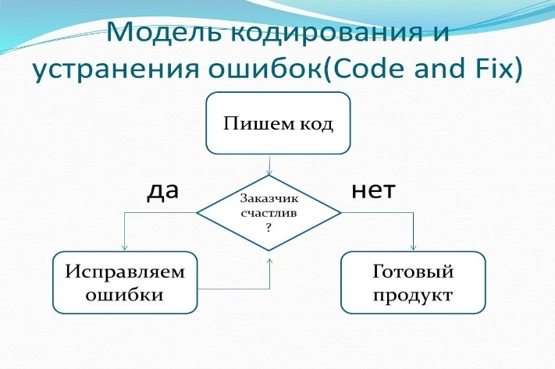
Рис. 1. Пример стихийной модели

Достоинства:
- нет затрат на планирование, анализ, проектирование и составление документации;
- работа над кодом начинается сразу, видимый прогресс появляется в первый же день;
- разработчик не связан рамками стандартов, регламентов или строгих требований;
- подходит для написания простых скриптов или исследовательских программ (research code), которые не планируется долго эксплуатировать [11].
Недостатки:
- невозможно точно определить сроки завершения и итоговую стоимость проекта;
- из-за отсутствия этапа проектирования код быстро превращается в «спагетти», и каждое новое исправление порождает новые ошибки;
- продукт практически невозможно передать другому разработчику из-за отсутствия документации;
- продукт тестируется хаотично, многие дефекты остаются глубоко в логике системы;
- когда проект разрастается, он часто достигает «точки невозврата», после которой проще переписать всё с нуля, чем пытаться развивать текущий код [11].

Каскадная (waterfall – водопадная) модель
Одним из первых ЖЦ ИС описал Уинстон У. Ройс в статье «Managing the Development of Large Software Systems». Использовался в 1970-1985-х годах и именно он считается классическим [2, с.7].
Особенностью данной структуры является то, что переход от одной стадии к другой осуществляется строго последовательно и после того, как полностью будут завершены проектные операции предыдущей стадии и получены все исходные данные для следующей стадии [5, с.22] (рис. 2).
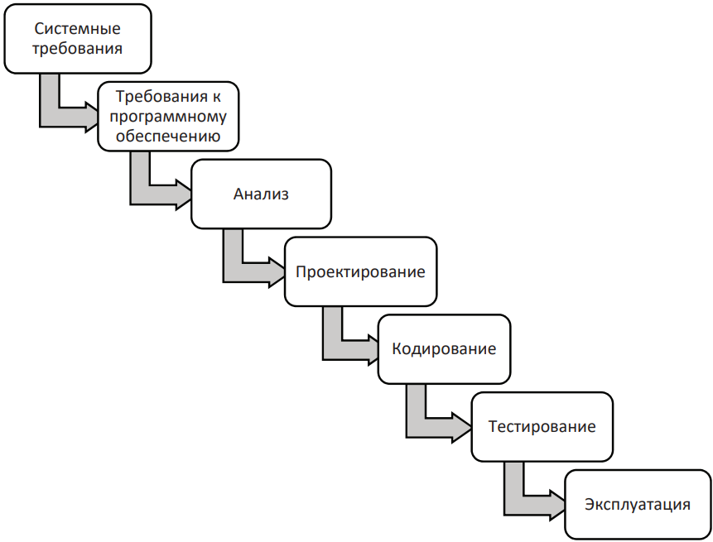
Рис. 2. Пример каскадной модели (классической модели ЖЦ) по У. Ройсу

К достоинствам модели относятся:
- устойчивость к изменению кадрового состава — разработчики могут приходить и уходить на протяжении всего жизненного цикла проекта, но благодаря подробному документированию это практически не влияет на сроки исполнения проекта [2, с.17];
- дисциплина — заставляет разработчиков, вовлечённых в проект, быть дисциплинированными, оставаться в рамках намеченного плана, а при необходимости в общей модели добавляется орган управления, ответственный за принятие решений, исполнители же обязаны работать в рамках системы [2, с.17];
- гибкость на ранних этапах — изменения в первых трех фазах могут быть сделаны немедленно и с минимальными усилиями, поскольку они не подкреплены кодом, что позволяет заказчику и исполнителю иметь значительный временной запас для кардинального изменения концепции работы ПО [2, с.17];
- ориентация на сроки и финансы — благодаря тому, что каждый этап полностью очерчивает контур будущего ПО, все разработчики понимают свою роль, границы работы и сроки исполнения, что позволяет оперировать реальными цифрами перед заказчиком и делает модель проекта привлекательной.
Недостатки модели:
- неточные спецификации, уточнение которых в процессе разработки может привести к необходимости пересмотра уже принятых решений [5, с.22];
- неадаптивная структура ПО — на первых этапах модель водопада может быть гибкой, но если на фазе тестирования выявляются проблемы в общей структуре — это влечёт за собой плачевные последствия в виде сорванных сроков и даже отказов заказчика; более гибкие методологии используют тестирование в качестве фундаментальной операции, происходящей непрерывно [2, с.18];
- изменение требований заказчика непосредственно в процессе разработки приводит к необходимости возврата назад [5, с.22];
- игнорирует конечного пользователя: чем ниже продвигается процесс в водопаде, тем меньше в нем роль заказчика, а внесение каких-либо изменений в функциональность ПО запускает всю цепочку этапов заново, поэтому продукты, полученные по каскадной модели, далеки от ориентации на массового пользователя [2, с.18];
- сложность параллельного ведения работ по проекту [5, с.22];
- отсутствие удовлетворительных средств описания разработки на стадиях постановки задачи, анализа и проектирования [5, с.22].

Пошаговая с промежуточным контролем (инкрементная) модель
Предложена Уинстоном Ройсом в 1970 году в своей статье «Managing the Development of Large Software Systems», где предложил вводить циклы обратной связи между соседними этапами. Позже эта концепция легла в основу более сложных итерационных и инкрементных моделей.
В начале работы над проектом определяются все основные требования к системе, после чего выполняется её разработка в виде последовательности версий. При этом каждая версия является законченным и работоспособным продуктом. Первая версия реализует часть запланированных возможностей, следующая версия реализует дополнительные возможности и так далее, пока не будет получена полная система [2, с.20].
Разработка ведётся циклами (итерациями). В конце каждой итерации получается работающая, но не полная версия системы, которая постепенно развивается. Каждый этап должен быть результирующим [2, с.20] (рис. 3).
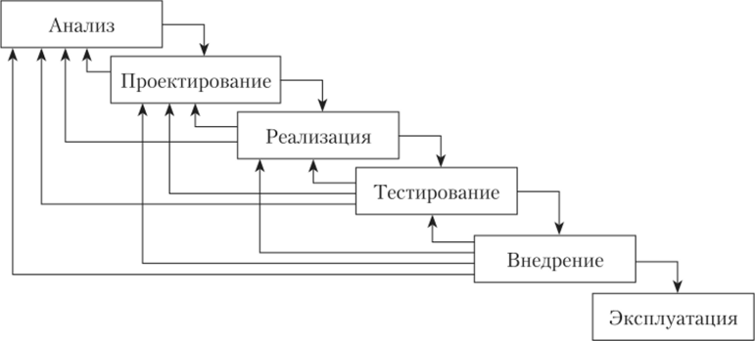
Рис. 3. Пример модели с промежуточным контролем

Применение данной модели ЖЦ характерно для разработки сложных и комплексных систем, для которых имеется чёткое видение того, что собой должен представлять конечный результат — информационную систему. Разработка версиями ведётся в силу разного рода причин:
- отсутствия у заказчика возможности сразу профинансировать весь проект;
- отсутствия у разработчика необходимых ресурсов для реализации сложного проекта в сжатые сроки;
- требований поэтапного внедрения и освоения продукта конечными пользователями, в случае если внедрение всей системы сразу может вызвать у её пользователей неприятие и только затормозить процесс перехода на новые технологии [2, с.20].
Достоинства и недостатки этой модели аналогичны тем, что были отмечены для каскадной модели, но в отличие от каскадной модели заказчик может раньше увидеть результаты. Уже по результатам разработки и внедрения первой версии он может незначительно изменить требования к разработке, отказаться от неё или предложить разработку более совершенного продукта с заключением нового договора [2, с.20].
Достоинства:
- заказчику не нужно ждать полного завершения разработки;
- заказчик может использовать компоненты системы, которые получены на первых шагах как прототипы;
- контроль после завершения каждого этапа позволяет учитывать изменения требований пользователей во времени;
- межэтапные корректировки обеспечивают меньшую трудоёмкость по сравнению с каскадной моделью.
Недостатки:
- сложность отображения системных требований и компонентов больших размеров;
- сложность распределения общих системных функций по компонентам;
- разработка никогда не будет завершена, постоянно находясь в состоянии уточнения и усовершенствования;
- оценка рисков после прохождения каждой итерации связана с дополнительными затратами;
- большое количество промежуточных циклов может привести к необходимости в обработке дополнительной документации [5, с.23].

Спиральная модель
Спиральная модель (эволюционная, или итерационная) автора Барри Боэм, 1986–1988 гг., подразумевает разработку в виде последовательности версий, но в начале проекта определены не все требования. Требования уточняются в результате разработки версий [2, с.22].
Она основана на классическом цикле Деминга PDCA (plan-do-check-act). При использовании этой модели ИС создаётся в несколько итераций (витков спирали) методом прототипирования. На каждом витке спирали выполняется создание очередной версии продукта, уточняются требования проекта, определяется его качество и планируются работы следующего витка. Особое внимание уделяется начальным этапам разработки – анализу и проектированию, где реализуемость тех или иных технических решений проверяется и обосновывается посредством создания прототипов (макетирования) (рис. 4) [2, с.23].
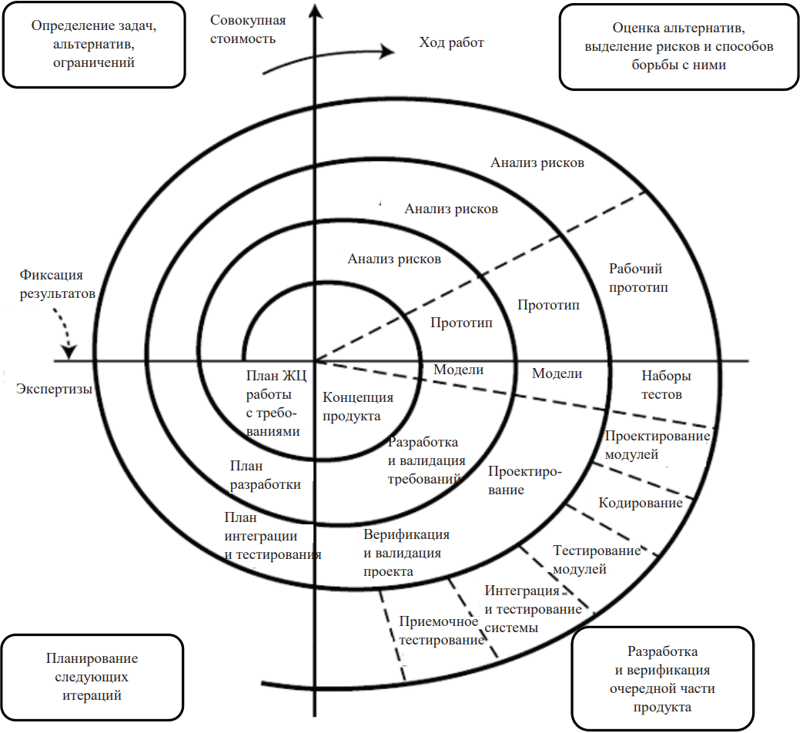
Рис. 4. Пример спиральной модели

Достоинства модели [2, с.24]:
- позволяет быстрее показать пользователям системы работоспособный продукт, тем самым активизируя процесс уточнения и дополнения требований;
- заинтересовать большое количество пользователей, обеспечивая быстрое продвижение следующих версий продукта на рынке;
- допускает изменение требований при разработке системы;
- обеспечивает большую гибкость в управлении проектом;
- позволяет получить более надёжную и устойчивую систему, так как по мере развития системы ошибки обнаруживаются слабые места и исправляются на каждой итерации;
- позволяет ускорить формирование и уточнение спецификаций за счёт появления практики использования продукта;
- позволяет совершенствовать процесс разработки — анализ, проводимый в каждой итерации, позволяет провести оценку того, что должно быть изменено в организации разработки, и улучшить её на следующей итерации;
- позволяет уменьшить вероятность морального устаревания системы за время разработки.
- уменьшаются риски заказчика, так как заказчик может с минимальными для себя финансовыми потерями завершить развитие неперспективного проекта.
Недостатки модели [2, с.24]:
- увеличивается неопределённость в перспективах развития проекта;
- затруднены операции временного и ресурсного планирования всего проекта: переход осуществляется в соответствии с планом, даже если не вся запланированная работа выполнена, план составляется на основе статистических данных, полученных в предыдущих проектах, и личного опыта разработчиков.
На рис. 5 приведены в сравнении графики зависимости уровня рисков от времени разработки для каскадного и итерационного подходов.
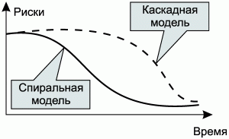
Рис. 5. Сравнение рисков при разработке каскадом и итерациями

V-модель (верификации и валидации)
V‑модель — это улучшенная версия классической каскадной модели, которая имеет специфику проектов для государственных органов: фиксированные требования, стоимость и время. В модели на каждом этапе происходит контроль текущего процесса, для того чтобы убедиться в возможности перехода на следующий уровень. Тестирование начинается ещё со стадии написания требований, причём для каждого последующего этапа предусмотрен свой уровень тестового покрытия [2, с.18]. Слева – этапы разработки (сверху вниз), справа – соответствующие этапы тестирования (снизу вверх) (рис. 6).
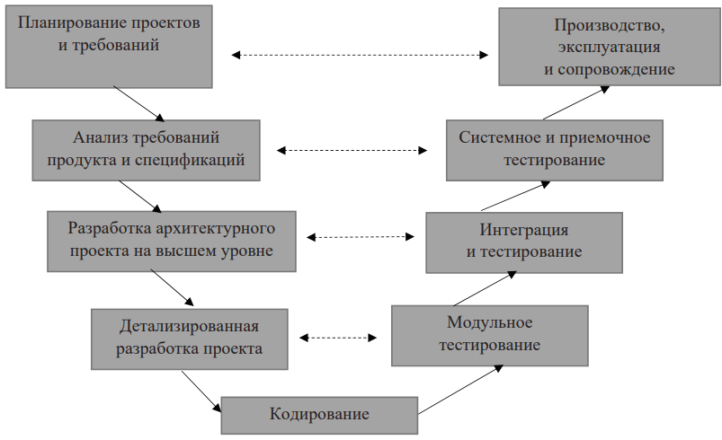
Рис. 6. Пример V-модели

Преимущества:
- строгая последовательность этапов;
- тестирование (верификация и валидация) планируется параллельно с этапами проектирования и спецификации, что гарантирует, что все требования будут покрыты тестами;
- улучшенный, по сравнению с каскадной моделью, тайм-менеджмент;
- ошибки, особенно на уровне требований и архитектуры, обнаруживаются раньше, чем в каскадной модели, когда их исправление обходится дешевле;
- подходит для проектов с фиксированными и чётко определёнными требованиями, где цена ошибки высока (например, системы управления в медицине, авиации, автомобилестроении).
Недостатки:
- недостаточный анализ рисков;
- значительные изменения требуют обновления большого количества документов и повторного прохождения предыдущих этапов (как и каскадная);
- прототип создаётся только на этапе кодирования, то есть в середине или ближе к концу процесса, а значит заказчик не видит работающей системы до тех пор, пока не будет завершена реализация;
- не подходит для больших, долгосрочных и сложных проектов с неясными требованиями;
- нет работы с параллельными событиями и возможности динамического внесения изменений.
Когда рекомендуется использовать V‑модель:
- в проектах, в которых существуют временны́е и финансовые ограничения;
- для задач, которые предполагают более широкое, по сравнению с каскадной моделью, тестовое покрытие.

RAD-модель
Методология RAD (Rapid Application Development) ориентирована на быструю разработку приложения итеративно, с максимально простой архитектурой, минимальными издержками на процесс, максимально используя готовые компоненты и мощные инструменты. Имеет ограничение на длительность проекта — 60–90 дней [2, с.25].
RAD предполагает, что разработка ПО осуществляется небольшой командой разработчиков за срок порядка трех-четырёх месяцев путём использования инкрементного прототипирования с применением инструментальных средств визуального моделирования и разработки. Технология RAD предусматривает активное привлечение заказчика уже на ранних стадиях обследования организации, выработки требований к системе. Это означает, что дополнительные затраты на сопровождение сразу после поставки будут значительно меньше. Таким образом, полное время от начала разработки до получения приемлемого продукта при использовании этого метода значительно сокращается [2, с.25] (рис. 7-8).
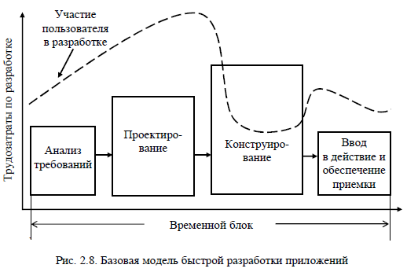
Рис. 7. Пример RAD-модели

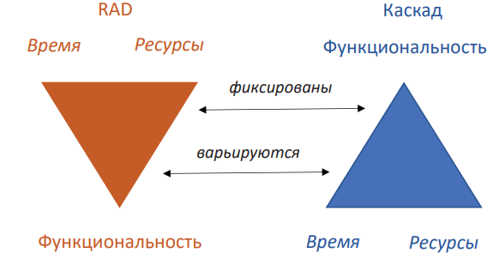
Рис. 8. Сравнение RAD- и каскадной моделей

Преимущества:
- благодаря использованию мощных инструментальных средств, время цикла разработки для всего проекта можно сократить;
- требуется меньшее количество специалистов, так как специалисты хорошо владеют предметной областью;
- уменьшаются затраты и риск, связанный с соблюдением графика;
- в состав каждого временного блока входит анализ, проектирование и внедрение фазы отделены от действий;
- основное внимание переносится с документации на код, причём при этом справедлив принцип получаете то, что видите;
- используются современные методы моделирования данных [12].
Недостатки RAD:
- пользователь должен всегда принимать участие на всех этапах разработке;
- необходимо достаточное количество высококвалифицированных и хорошо обученных разработчиков;
- использование модели может оказаться неудачным в случае, если отсутствуют пригодные для повторного использования компоненты;
- жёсткие временные ограничения;
- существует риск, что работа над проектом никогда не будет завершена [12].
Область применения RAD:
- в системах, которые поддаются моделированию основанных на использовании компонентных объектов, а также в масштабируемых системах;
- в системах, требования для которых в достаточной мере хорошо известны;
- в случаях, когда конечный пользователь может принимать участие в процессе разработки на протяжении всего жизненного цикла;
- при выполнении проектов, разработка которых должна быть выполнена в сокращённые сроки;
- когда пригодные к повторному использованию части можно получить из автоматических хранилищ программных продуктов;
- в системах, которые предназначены для концептуальной проверки, являются некритическими или имеют небольшой размер, когда затраты и соблюдение графика не являются самым важным вопросом в системах, в которых не требуются достижение высокой производительности, особенно достигаемая посредством использования настройки интерфейсов;
- когда команде разработчиков знакома предметная область [12].

Agile-манифест
В феврале 2001 г. семнадцать человек, ИТ-специалисты и разработчики, составили небольшой документ — Agile-манифест, который стал новацией в разработке программного обеспечения и положил начало ряду практических подходов к программированию [2, с.26].
С английского agile переводится как «подвижный, быстрый, проворный», но в русской ИТ-лексике за этой группой методологий закрепилось определение «гибкие». Agile-подход динамично организует программирование, постоянно адаптируя проект к новым обстоятельствам и требованиям [2, с.26].
Разработка проходит через ряд циклов — итераций. Каждая итерация — это фактически отдельный проект, где разрабатываются фрагменты программы, улучшается функциональность, добавляются новые возможности (рис. 9).
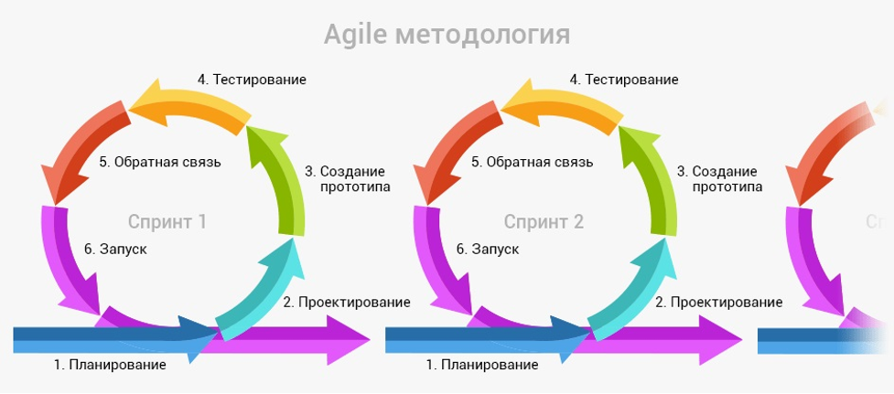
Рис. 9. Пример Agile-модели

Гибкая методология — это не алгоритм разработки, а набор идей и принципов, на которых основаны конкретные практические решения. Можно считать это особой философией, которая задаёт вектор, а не предписывает действия [2, с.26].
Четыре центральных идеи Agile Manifesto (рис. 10):
- люди и взаимодействие важнее, чем процессы и инструменты;
- работающее ПО важнее, чем исчерпывающая документация;
- сотрудничество с заказчиком важнее, чем согласование условий контракта;
- готовность к изменениям важнее, чем следование первоначальному плану.
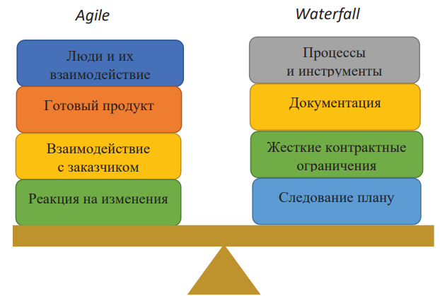
Рис. 10. Сравнение Agile- и каскадной моделей

Принципы Agile:
- задача высшего приоритета — регулярно и как можно раньше удовлетворять потребности заказчика, предоставляя ему программное обеспечение;
- учитывать, что требования могут измениться на любом этапе разработки; если изменения быстро вносятся в проект, заказчик может получить конкурентные преимущества;
- выпускать версии готовой программы как можно чаще — с промежутком от двух недель до двух месяцев;
- ежедневно вместе работать над проектом — разработчикам и заказчикам;
- поручить работу мотивированным профессионалам; обеспечить поддержку и условия, довериться им, и работа будет сделана;
- общаться напрямую — это самый эффективный способ взаимодействия внутри команды и вне её;
- считать главным показателем прогресса работающий продукт;
- поддерживать постоянный ритм работы — касается и разработчиков, и заказчиков;
- уделять пристальное внимание техническому совершенству и качеству проектирования — это повышает гибкость проекта;
- минимизировать лишнюю работу;
- стремиться к самоорганизующейся команде — в ней рождаются наиболее эффективные и качественные решения;
- всем участникам команды постоянно искать способы повышать эффективность работы [2, с.27].
Можно отметить следующие основные преимущества гибких методологий:
- программный продукт готов к использованию на самых ранних этапах его разработки, пусть и не с полной функциональностью;
- разработчики постоянно в контакте с заказчиком и пользователем и всегда знают, что именно требуется от программы, могут оперативно реагировать на новые потребности пользователя и пожелания к продукту;
- нет жёстких рамок, поэтому программный продукт постоянно изменяется и улучшается, становится эффективнее и привлекательнее для пользователя;
- заказчик и пользователь в этой схеме выступают не столько как инвесторы, сколько как партнёры и идейные вдохновители [2, с.39].
К недостаткам гибких методологий можно отнести:
- отсутствие уверенности в том, что программа когда-нибудь будет завершена, так как после каждой итерации и у разработчика, и у пользователя будут возникать новые идеи, как сделать продукт ещё лучше, — разработка грозит растянуться на годы;
- большинство участников проекта со стороны пользователей могут на ранних этапах сформулировать множество требований к программе и будут ожидать, что все они будут реализованы в ближайших итерациях;
- строительство без чертежей — отсутствие генерального плана, концепции программы, единой структуры;
- ритм работы в Agile очень напряженный, нововведения изобретаются на лету, реализовывать их надо быстро, реагировать моментально и действовать оперативно, нет времени взвешивать за и против [2, с.39].
Методологии класса Agile хорошо себя покажут, если [2, с.39]:
- в команде работают опытные и квалифицированные специалисты, умеющие действовать сообща и помогать друг другу;
- у заказчика нет ясного представления, как должна выглядеть программа, но он готов участвовать в совместной работе, чтобы развивать и улучшать продукт;
- сфера применения продукта постоянно меняется, часто возникают новые потребности и задачи;
- нет конкретных сроков, к которым продукт должен быть завершён, и жёстких ограничений бюджета;
- работоспособную программу необходимо получить как можно скорее.

Методология Rational Unifi ed Process (RUP)
В 2001 г. вышла методология разработки от компании IBM, называющаяся Rational Unified Process (RUP), которая описывает, как эффективно использовать коммерчески проверенные подходы к разработке программного обеспечения. RUP обеспечивает членов команды руководящими принципами, шаблонами и инструментальными наставлениями, необходимыми для всей команды, чтобы в полной мере воспользоваться следующими практиками [2, с.22]:
- разрабатывайте программное обеспечение итеративно;
- управляйте требованиями;
- используйте компонентную архитектуру;
- визуализируйте модель программы;
- проверяйте качество программы;
- контролируйте изменения программы.
Включает четыре фазы: начало, исследование, построение и внедрение. Каждая фаза может быть разбита на итерации, в результате которых выпускается версия для внутреннего или внешнего использования. Прохождение через четыре основные фазы называется циклом разработки, каждый цикл завершается генерацией версии системы. Если после этого работа над проектом не прекращается, то полученный продукт снова минует те же фазы. Суть работы в рамках RUP — это создание и сопровождение моделей на базе UML [1, с.35].
Ядро RUP составляют следующие рабочие процессы (рис. 11), среди которых 6 процессов инжиниринга и 3 вспомогательных процесса [2, с.23]:
- бизнес-моделирование (Business Modeling);
- требования (Requirements);
- анализ и дизайн (Analysis & Design);
- реализация (Implementation);
- тестирование (Test);
- развёртывание (Deployment);
- управление проектами (Project Management);
- конфигурация и изменение (Configuration & Change);
- управление (Management);
- среда (Environment).
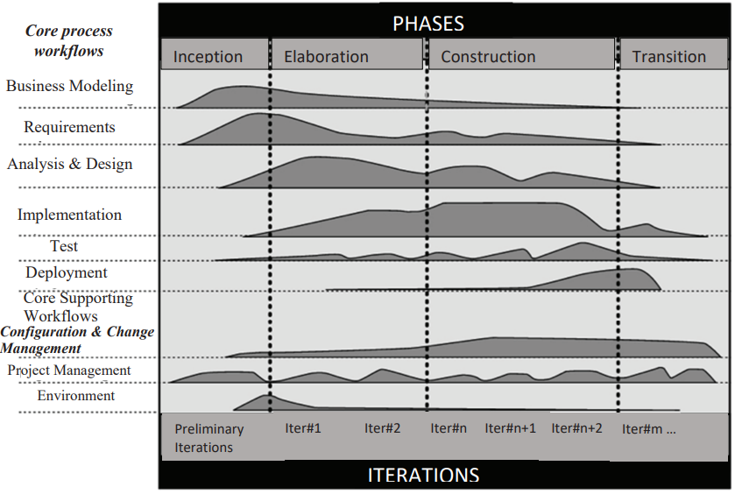
Рис. 11. Пример RUP-модели

Extreme Programming (XP)
В 1996 г. Кент Бек сформировал методологию экстремального программирования (eXtreme Programming – XP), которая была и ориентирована на разработку ИС группами малого и среднего размера в условиях неопределённых или быстро изменяющихся требований.
В основе методологии лежит командная работа, эффективная коммуникация между заказчиком и исполнителем в течение всего проекта по разработке ИС, а разработка ведётся с использованием последовательно дорабатываемых прототипов, что приближает её к спиральной модели ЖЦ [1, с.35].
Практики XP следующие (рис. 12):
- планирование;
- тестирование;
- парное программирование;
- рефакторинги;
- простой дизайн;
- коллективное владение кодом;
- постоянные (непрерывные) интеграции кода;
- заказчик в команде;
- частые выпуски версий;
- 40‑часовая рабочая неделя;
- стандарты кодирования;
- метафора системы.
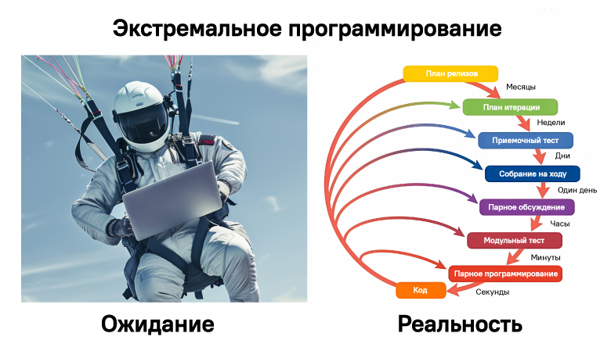
Рис. 12. Пример XP-модели

Преимущества экстремального программирования имеют смысл, когда команда полноценно использует хотя бы одну из практик XP:
- заказчик получает именно тот продукт, который ему нужен, даже если в начале разработки сам точно не представляет его конечный вид;
- команда быстро вносит изменения в код и добавляет новую функциональность за счёт простого дизайна кода, частого планирования и релизов;
- код всегда работает за счёт постоянного тестирования и непрерывной интеграции;
- команда легко поддерживает код, так как он написан по единому стандарту и постоянно переписывается;
- быстрый темп разработки за счёт парного программирования, отсутствия переработок, присутствия заказчика в команде;
- высокое качество кода;
- снижаются риски, связанные с разработкой, т.к. ответственность за проект распределяется равномерно и уход/приход члена команды не разрушит процесс;
- затраты на разработку ниже, так как команда ориентирована на код, а не на документацию и собрания [13].
Несмотря на все плюсы, XP не всегда работает и имеет ряд слабых мест:
- успех проекта зависит от вовлеченности заказчика, которой не так просто добиться;
- трудно предугадать затраты времени на проект, т.к. в начале никто не знает полного списка требований;
- успех XP сильно зависит от уровня программистов, методология работает только с senior-специалистами;
- менеджмент негативно относится к парному программированию, не понимая, почему он должен оплачивать двух программистов вместо одного;
- регулярные встречи с программистами дорого обходятся заказчикам;
- требует слишком сильных культурных изменений, чтобы не контролировать каждую задачу;
- из-за недостатка структуры и документации не подходит для крупных проектов;
- так как гибкие методологии функционально-ориентированные, нефункциональные требования к качеству продукта сложно описать в виде пользовательских историй [13].

DevOps- и DevSecOps-модели
DevOps (Development Operation) — методология активного взаимодействия специалистов по разработке со специалистами по обслуживанию и взаимная интеграция их рабочих процессов друг в друга для обеспечения непрерывного качества продукта [6] (непрерывного жизненного цикла ИС) (рис. 13). Ввёл термин Патрик Дебуа в 2009 году.
Основная цель — ускорить выпуск продуктов, автоматизировать процессы развёртывания и интеграции (CI/CD) и улучшить взаимодействие команд [14].
DevSecOps – развитие концепции DevOps, где помимо автоматизации затрагиваются вопросы обеспечения качества и надёжности кода (Security) [14].
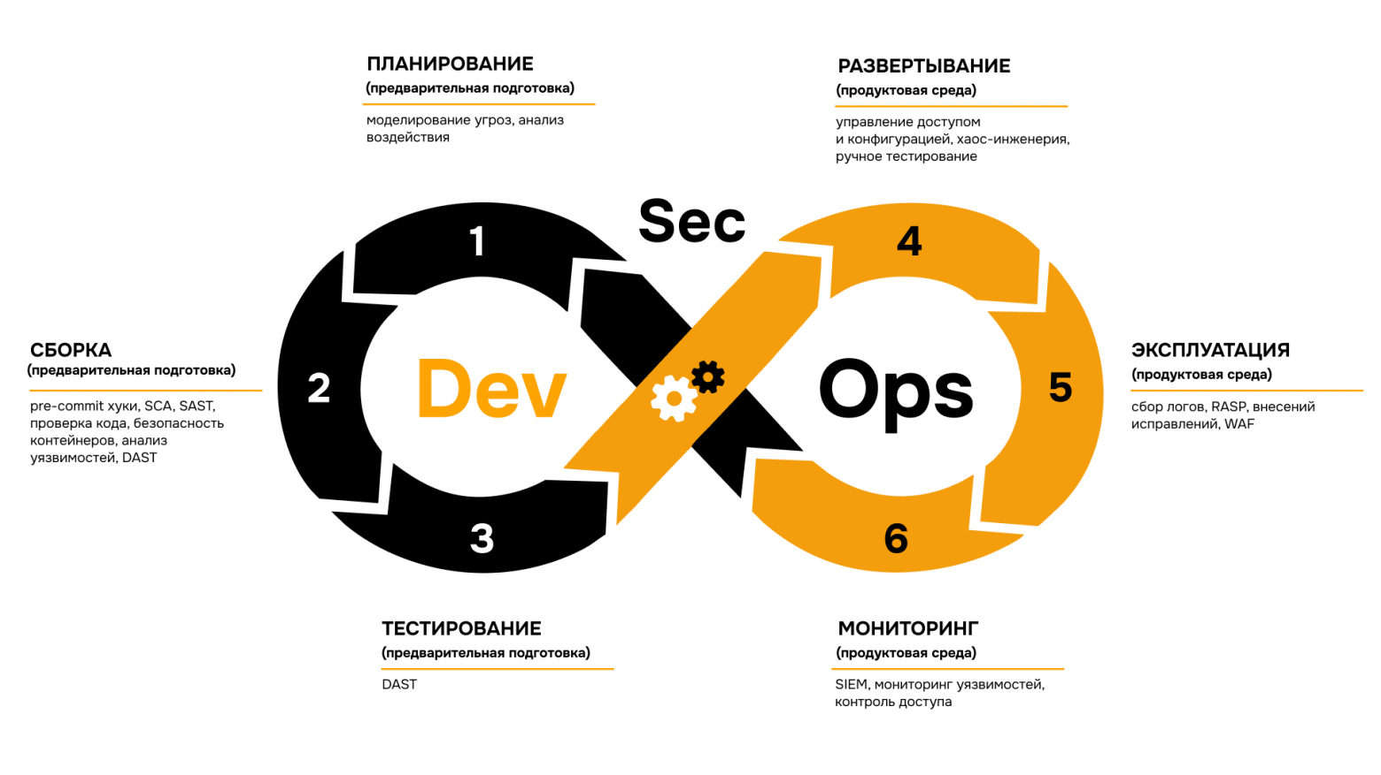
Рис. 13. Пример DevSecOps-модели

Методология DevOps включает в себя [14]:
- непрерывную интеграцию (CI – Continuous Integration), в которой происходит кодирование, при котором в код вносятся небольшие изменения с частыми фиксациями, сборка, интеграция и тестирование.
- непрерывную поставку (CD – Continuous Delivery), которая включает в себя непрерывную интеграцию, но в основном фокусируется на выпусках продукта.
- непрерывное развёртывание (CD – Continuous Deployment), которое направлено на автоматизацию выпусков проектов.
Практика CI/CD также относится и к Agile-практикам: автоматизация развёртывания позволяет разработчикам сосредоточиться на реализации бизнес-требований, на качестве кода и безопасности.
Основная цель правил, описанных в DevSecOps Uuideline, — обеспечить безопасность [15]:
- кода (Custom Code Security);
- цепочки поставок (Supply Chain Security);
- среды исполнения (Runtime Protection).
При этом на каждой стадии нужны свои меры и подходы [15]:
- Init (стадия инициализации) – нет кода, но есть идея будущего продукта;
- Pre-commit – проверка безопасности на стадии, когда код написан, но ещё не попал в систему контроля версий;
- Commit (CI) – код становится доступным для пользователей (даже если репозиторий закрыт и доступ к коду есть у ограниченного количества людей);
- Сontinuous-Delivery (CD) – построение безопасной конфигурации API;
- Deploy-CD-Colive – организация надёжного хранения ключей и сертификатов и безопасности приложения с точки зрения Cloud-Native-подхода;
- Operation (Runtime) –тестирование, логирование, мониторинг;
- Governance (стадия управления) – практики процессного управления (регламентируются организацией-разработчиком).
Достоинства [15]:
- обнаружение проблем безопасности происходит уже на этапе написания кода, а не после развёртывания, например, инструменты статического анализа кода (SAST) могут автоматически выявить SQL-инъекцию в новой функции поиска до того, как она попадёт в тестовую среду;
- благодаря регулярным автоматизированным проверкам команда избегает неожиданных проблем перед релизом;
- секреты, такие как API-ключи, пароли и сертификаты, часто оказываются в коде или логах, — DevSecOps помогает предотвращать их утечки;
- автоматизированные проверки помогают выполнить стандарты PCI DSS, ISO 27001, NIST и другие без дополнительных задержек;
- автоматическое сканирование, контроль конфигураций и управление уязвимостями снижают нагрузку на разработчиков и команды безопасности;
- при традиционном подходе специалисты по безопасности изолированы от остальных команд и подключаются лишь на поздних стадиях работы над продуктом, а DevSecOps, объединяя сотрудников различных департаментов, устраняет этот барьер и уменьшает риск конфликтов, которые часто возникают, если проверка безопасности происходит в финале разработки.
Недостатки [15]:
- инструменты анализа безопасности (SAST, DAST, SCA) могут значительно увеличивать время выполнения CI/CD-пайплайнов;
- если система безопасности генерирует слишком много false positives, это снижает доверие к ней и перегружает разработчиков;
- не все системы (Jenkins, GitLab CI/CD, GitHub Actions) легко поддерживают интеграцию инструментов безопасности;
- DevSecOps требует глубоких знаний в области как разработки, так и безопасности, что может тормозить процесс внедрения;
- многие организации придерживаются старых методик, где проверки безопасности стартуют только на заключительных этапах разработки, что создаёт дополнительные риски и замедляет процесс.

Выбор модели жизненного цикла
Проведено сравнение достоинств и недостатков вышеописанных моделей жизненного цикла информационной системы (табл. 1), где 1 – это самый низкий показатель (недостаток), а 5 – самый высокий показатель (преимущество).
Таблица 1
Сравнение моделей ЖЦ ИС
Модель | Гибкость | Управление  рисками | Стоимость одного  цикла для MVP | Сложность  управления | Участие  заказчика
Стихийная | 5 | 1 | 5 | 1 | 2
Каскадная | 1 | 2 | 1 | 3 | 1
Инкрементная | 3 | 3 | 4 | 3 | 3
Спиральная | 3 | 5 | 2 | 5 | 4
V | 1 | 3 | 1 | 3 | 1
RAD | 4 | 3 | 5 | 4 | 5
Agile | 5 | 4 | 4 | 4 | 5
RUP | 3 | 4 | 3 | 5 | 3
XP | 5 | 4 | 5 | 4 | 5
DevSecOps | 4 | 5 | 5 | 5 | 4

Было принято решение использовать DevSecOps-модель жизненного цикла, так как предлагает быстрое прототипирование, бесконечное повторение циклов разработки и развёртывания (последние, в свою очередь, заранее настроены и выполняются автоматически при каждом коммите в главную ветку системы контроля версий), приемлемую степень вовлечённости заказчика и, возможно, будущих пользователей, позволяя сконцентрироваться на разработке ПО короткими спринтами и практически ежедневными выпусками. Также уделяется много внимания безопасности при написании кода: статические анализаторы, вроде SonarQube, сканируют код на предмет уязвимых шаблонов и ошибок интерфейса между модулями ПО, чего обычный компилятор языка высокого уровня может не делать.
При этом за сборку и тестирование итогового приложения отвечают автоматизированные системы (например, агенты CI/CD GitFlic), один раз написав правила для них в специализированных конфигурационных файлах (инфраструктура как код).

Этапы жизненного цикла информационной системы «DevSecOps»
DevSecOps-модель ЖЦПО (см. рис. 13) включает следующие этапы:
- планирование (Plan & Design):
- анализ угроз для модели данных (Threat Modeling: кто имеет возможность менять доменную область?);
- формирование требований к шифрованию данных «в покое» (at rest) и при передаче (in transit) (Security Requirements);
- поиск секретов в системе контроля версий (Linting & Pre-commit Hooks);
- проверка зависимостей серверной части и UI-фреймворков на уязвимости (SCA, Software Composition Analysis);
- определение правил доступа и ограничений на уровне дизайна программного обеспечения (PaC, Schema Policy as Code, «политика как код»);
- сборка (Build):
- Unit-тесты логики генерации структур данных и методов обработки;
- проверка кода интерфейса клиентской и серверной частей на уязвимости (SAST, Static Analysis, «статический анализ», например, SonarQube);
- тестирование (Test):
- сканирование запущенного API сервера на типичные уязвимости из «OWASP Top 10» (DAST, Dynamic Analysis);
- проверка того, что автоматическое развёртывание базы данных не сбрасывает настройки прав доступа (Database Migration Testing);
- подача некорректных данных в систему управления сущностями для выявления ошибок преобразований в доменные сущности (Fuzz Testing);
- развёртывание (Release & Deploy):
- использование хранилищ (например, HashiCorp Vault) вместо конфигурационных файлов (Secrets Management);
- проверка конфигураций клиентского и серверного приложений перед выгрузкой на целевой сервер (Infrastructure as Code Scanning, CIS Benchmarks);
- фиксация изменений доверенными лицами с проверкой подписи криптографическим ключом (Signed Commits);
- принцип неизменяемости кода и конфигураций после развёртывания (Immutable Infrastructure).
- эксплуатация (Operate):
- логирование всех изменений в определениях сущностей и структуре базы данных (Audit Logging);
- отслеживание расхождений между эталонной моделью данных и реальным состоянием базы данных (Drift Detection);
6) мониторинг (Monitor):
- мониторинг попыток несанкционированного изменения структур данных (Runtime Protection);
- мониторинг подозрительной активности между клиентом и сервером (SIEM Integration).

Этап «Планирование» (1 неделя)
Необходимо определиться с потребностями заказчика, выделить точки взаимодействия с конечным пользователем, кто будет администратором БД, и кто будет иметь возможность менять схему отношений БД.
В случае попадания на этот этап перед выпуском «мажорной» версии, то есть версии продукта формата «X.Y.Z», где X увеличивается на 1 и обнуляет Y и Z, необходимо провести тестирование системы фокус-группой из потенциальных пользователей для выявления предпочтений к пользовательскому интерфейсу и найденным ошибкам в процессе использования предвыпускных версий.

Этап «Сборка» (2 недели)
На этом этапе необходимо спроектировать БД для хранения информации согласно описанию предметной области в пункте 1. Наиболее популярным и простым решением является реляционная БД. Для проектирования БД можно использовать специализированные CASE-средства.
CASE-технологии (Computer-Aided Software Engineering) – совокупность методологий анализа, проектирования, разработки и сопровождения сложных программных систем, которые поддерживаются комплексом взаимосвязанных средств автоматизации. В основе любой CASE-технологии лежит парадигма/методология/метод/нотация/средство [5, с.25].
Методология строится на базе некоторого подхода и определяет шаги работы, их последовательность, а также правила распределения и назначения методов. Метод определяет выполнение шага работы [5, с.25].
Нотацией называют систему обозначений, используемых для описания некоторого класса моделей. Нотации бывают графические (предоставление моделей в виде графов, диаграмм, таблиц, схем и т.п.) и текстовые (описания моделей на формальных и естественных языках) [5, с.25].
Средства – инструментарий для поддержки методов создания и редактирования графического проекта, организации проекта в виде иерархии уровней абстракции, также проверки соответствия компонентов разных уровней.
Различают четыре поколения CASE-средств:
- CASE-средства анализа требований, проектирования спецификаций и структуры, редактирования интерфейсов [5, с.25] (CASE-I, 1980-е годы), которые включали инструменты для создания диаграмм потоков данных (DFD) и ER-диаграмм («сущность-связь»): CASE.Аналитик (отечественное), Excelerator;
- CASE-средства генерации исходных текстов и реализации интегрированного окружения поддержки полного жизненного цикла разработки программного обеспечения [5, с.25] (CASE-II, начало 1990-х), в которых появилась поддержка конкретных методологий разработки, интеграция со средами реализации (генерация схем БД: Telelogic, AllFusion (BPwin/ERwin));
- CASE-средства объектно-ориентированного проектирования (ООП) и комплексной поддержки жизненного цикла (CASE- III, середина 1990-х–2000-е), включающие стандартизацию на базе языка UML и предлагающие версионный контроль с глубокой интеграцией с другими средствами разработки: IBM Rational Rose, Oracle Designer;
- CASE-средства, использующие облачные технологии для совместной работы, искусственный интеллект и машинное обучение для автоматизации рутинных задач: Enterprise-платформы с поддержкой DevOps и AI-ассистентов.
Было выбрано CASE-средство ERwin. Первым преимуществом является использование формируемый средством документов, на основании которых производится проектирование БД. Вторым преимуществом является возможность создания диаграмм структуры БД, позволяющих автоматически решать вопросы, связанные с сохранением её целостности. Третье преимущество заключается в независимости логической модели от используемой СУБД. Кроме того, ERwin предоставляет возможность формирования отчётов, отражающих текущее состояние процесса проектирования БД [8, с.66].
Были определены следующие сущности (табл. 2).
Таблица 2
Описание сущностей
Сущность | Описание
Объекты | Оборудование, ситуации, люди и прочее, с чем происходит взаимодействие.
Действия | Перечень элементарных операций, которые можно совершить.
Шаги | Связующая таблица, которая объединяет конкретное действие с конкретным объектом с заданными параметрами.
Сценарии | Хранит контекст взаимодействия с LLM, запросы пользователя и структуру дерева версий.
ШагиСценариев | Связующая таблица (многие-ко-многим), которая определяет порядок и настройки конкретных шагов внутри определённого сценария (версии).
Сессии | Указатели на последние сессии (вроде HEAD в системе GIT) для отслеживания версий Сценариев.

В ходе первой итерации была составлена следующая ER-диаграмма с помощью ERwin (рис. 14).
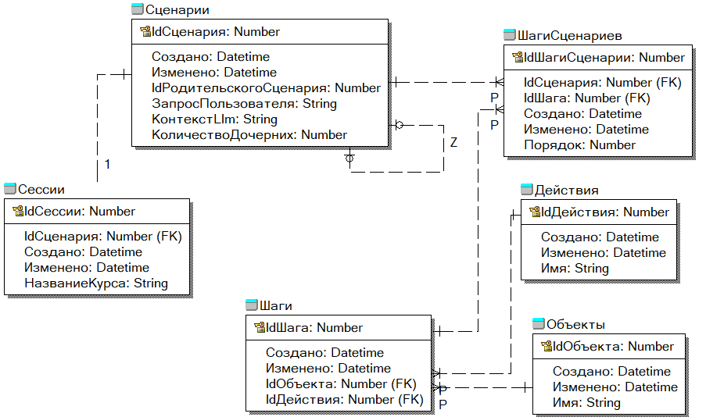
Рис. 14. Логическое представление ER-диаграммы предметной области
Было составлено описание сущностей на логическом уровне (табл. 3-8).

Таблица 3
Описание сущности «Объекты»
Атрибут | Описание
IdОбъекта | Уникальный идентификатор записи
Создано | Дата и время создания записи
Изменено | Дата и время последнего обновления
Имя | Имя объекта из регламента

Таблица 4
Описание сущности «Действия»
Атрибут | Описание
IdДействия | Уникальный идентификатор записи
Создано | Дата и время создания записи
Изменено | Дата и время последнего обновления
Имя | Название единицы действия

Таблица 5
Описание сущности «Шаги»
Атрибут | Описание
IdШага | Уникальный идентификатор записи
Создано | Дата и время создания записи
Изменено | Дата и время последнего обновления
IdДействия | Внешний ключ на таблицу действий
IdОбъекта | Внешний ключ на таблицу объектов

Таблица 6
Описание сущности «Сценарии»
Атрибут | Описание
IdСценария | Уникальный идентификатор записи
Создано | Дата и время создания записи
Изменено | Дата и время последнего обновления
IdРодительскогоСценария | Ссылка на родительский сценарий (для ветвления)
ЗапросПользователя | Текст запроса, эмбеддинги и ссылки на S3
КонтекстLlm | Полный ответ и технический контекст модели
КоличествоДочерних | Количество дочерних элементов (для логики удаления)

Таблица 7
Описание сущности «ШагиСценариев»
Атрибут | Описание
IdШагиСценарии | Уникальный идентификатор записи
Создано | Дата и время создания записи
Изменено | Дата и время последнего обновления
IdСценария | Внешний ключ на таблицу сценариев
IdШага | Внешний ключ на таблицу шагов
Порядок | Порядковый номер шага в сценарии

Таблица 8
Описание сущности «Сессии»
Атрибут | Описание
IdСессии | Уникальный идентификатор записи
Создано | Дата и время создания записи
Изменено | Дата и время последнего обновления
IdСценария | Ссылка на актуальный узел сценария (аналог HEAD)
НазваниеКурса | Название учебного курса

Был выбран наиболее популярный поставщик реляционной БД: PostgreSQL. Физическое представление логической модели предметной области представлено на рис. 15.
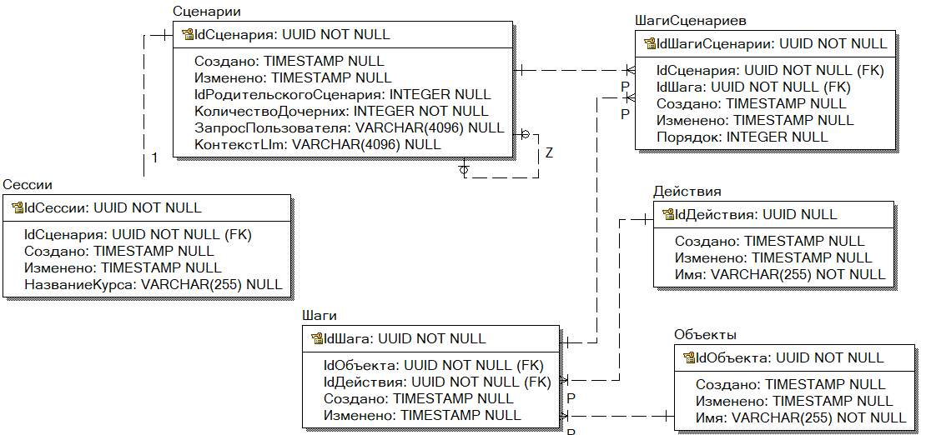
Рис. 15. Физическое представление ER-диаграммы предметной области

Было составлено описание сущностей на физическом уровне (табл. 9-14).

Таблица 9
Описание сущности «Объекты»
Атрибут | Тип | Размер
IdОбъекта | uuid | 36
Создано | timestamp | -
Изменено | timestamp | -
Имя | varchar | 255

Таблица 10
Описание сущности «Действия»
Атрибут | Тип | Размер
IdДействия | uuid | 36
Создано | timestamp | -
Изменено | timestamp | -
Имя | varchar | 255

Таблица 11
Описание сущности «Шаги»
Атрибут | Тип | Размер
IdШага | uuid | 36
Создано | timestamp | -
Изменено | timestamp | -

Таблица 12
Описание сущности «Сценарии»
Атрибут | Тип | Размер
IdСценария | uuid | 36
Создано | timestamp | -
Изменено | timestamp | -
IdРодительскогоСценария | uuid | 36
ЗапросПользователя | varchar | 4096
КонтекстLlm | varchar | 4096
КоличествоДочерних | int | -

Таблица 13
Описание сущности «ШагиСценариев»
Атрибут | Тип | Размер
IdШагиСценарии | uuid | 36
Создано | timestamp | -
Изменено | timestamp | -
IdСценария | uuid | 36
IdШага | uuid | 36
Порядок | int | -

Таблица 14
Описание сущности «Сессии»
Атрибут | Тип | Размер
IdСессии | uuid | 36
Создано | timestamp | -
Изменено | timestamp | -
IdСценария | uuid | 36
НазваниеКурса | varchar | 255

Для написания программы использовались язык высокого уровня «C#», фреймворки «ASP .NET Core» и «Entity Framework Core».
Язык высокого уровня C# – это один из самых мощных, быстро развивающихся и востребованных языков в ИТ-отрасли. В настоящий момент на нем пишутся самые различные приложения: от небольших десктопных программ до крупных web-порталов и web-сервисов, обслуживающих ежедневно миллионы пользователей. Объектно-ориентированный подход позволяет решить задачи по построению крупных, но в тоже время гибких, масштабируемых и расширяемых приложений [17].
ASP.NET Core — кроссплатформенный фреймворк для создания веб-приложений и API на платформе .NET с открытым исходным кодом. Разработан компанией Microsoft как часть экосистемы .NET [18].
Entity Framework Core (EF Core) — это легковесная, расширяемая и кроссплатформенная версия технологии доступа к данным Entity Framework с открытым исходным кодом. EF Core используется в качестве объектно-реляционного модуля сопоставления (O/RM) и позволяет разработчикам .NET работать с базой данных с помощью объектов .NET [19].
Для разработки программы использовалась среда Visual Studio 2026, так как она поддерживает множество языков программирования и библиотек, удобную отладку и тестирование, а также подсветку синтаксиса.
Для безопасной разработки ПО с фиксацией стадий разработки во времени используют системы контроля версий. Для этого был выбран Git.
Git — это система контроля версий, которая хранит данные в виде набора снимков файловой системы. При каждом «коммите» (commit) Git запоминает состояние всех файлов проекта, при этом если файлы не изменились, система не дублирует их, а создаёт ссылку на уже сохранённую версию.
За сборку итоговой информационной системы отвечает хостинг системы контроля версий GitFlic – это российская облачная платформа для работы с кодом, основанная на системе контроля версий Git [16].
Имеется возможность локального развёртывания, что позволяет соблюдать корпоративную тайну и использовать собственных агентов-CI/CD. Для обеспечения сборки написан так называемый «пайплайн», описывающий этапы и правила сборки итогового артефакта, его тестирование и выгрузку.
На первом ЖЦ помимо развёртывания локального GitFlic необходимо развернуть для него так называемый «раннер» (runner). Удобнее всего это делать с помощью Docker.
Для развёртывания итогового приложения использовался Docker.
Docker — это открытая платформа для разработки, доставки и запуска приложений. Позволяет отделить приложения от инфраструктуры, чтобы можно было быстро выпускать ПО.
Проект содержит необходимые для сборки «Dockerfile» и «compose.yaml», описывающие этапы сборки. Так как на предприятии отсутствует доступ к сети Интернет, необходимые зависимости и образы должны быть заранее установлены на хост-машину с установленным пакетом docker.
Подробнее про содержимое программы на первом витке ЖЦПО описано в «Приложение 2. Текст программы».
В случае повторного попадания на этот этап необходимо определиться с новыми сущностями предметной области и их связями с текущей логической моделью. Если новые объекты имеют ассоциации с существующими (и не могут быть дублированы средствами синхронизации) или требуют переопределения текущей структуры, следует использовать процедуру миграции базы данных соответствующими инструментами для приведения схемы отношений в соответствие с новыми требованиями. В случае, если новые бизнес-сущности автономны и не затрагивают сложившуюся логику, целесообразно рассмотреть вынос нового функционала в отдельный микросервис.
В случае, если PostgreSQL не станет справляться с возросшей нагрузкой (имеются проблемы при суммарном размере хранимых данных больше 1Тб), необходимо рассмотреть переход к другому поставщику БД.
На следующих витках по мере необходимости нужно обновлять версии пакетов и образов для сборки.

Этап «Тестирование» (половина дня)
За тестирование так же отвечает GitFlic на этапе «Сборки и проверки артефактов» во время исполнения CI/CD конвейера. Тестирование включает проверку статическим анализатором (SonarQube) и запуск модульных тестов приложения.
Мероприятия ручного тестирования проводятся перед выпуском «мажорной» версии продукта. Протестированное приложение помечается тегом «X.Y.Z», причём порядковый номер будет старше версии предыдущего приложения, и выгружается в GitFlic в раздел релизов (законченных версий продукта).

Этап «Развёртывание» (1 день)
Для внедрения в эксплуатацию клиентского приложения необходимо пройти в раздел релизов клиентского репозитория на GitFlic, скачать архив с единственным исполняемым файлом, распаковать.
Для внедрения в эксплуатацию серверного приложения необходимо сделать фиксацию изменений со специальным <tag>: последовательность формата «X.Y.Z». Конвейер GitFlic самостоятельно остановит работающее серверное приложение и запустит новую версию.

Этап «Эксплуатация» (до нового витка или изъятия)
На первом витке программа представляет собой ИС, для которой созданы серверное приложение и БД из шести таблиц (см. рис. 14). ПО позволяет заполнять таблицы БД с помощью прикладного программного интерфейса (API).
Доступны CRUD-операции для всех таблиц, валидация (проверит корректность) вводимых пользователем данных, однако не реализовано каскадное удаление: если Действие участвует в каком-либо Сценарии, а пользователь пытается его удалить, то приложение уведомит о наличии связи и не даст удалить связанную запись.
На следующих витках ЖЦПО необходимо постепенно внедрять новые версии приложения, распределяя нагрузку 90%/10% для существующих и новых версий соответственно, следить за метриками и журналами логирования, пока новая версия не заменит собой полностью предыдущую версию.
Подробнее про использование итогового приложения и состав доступных API на первом витке ЖЦПО описано в «Приложение 3. Руководство пользователя».

Мониторинг (до нового витка или изъятия)
Средства мониторинга и логирования внедрены не были. Данные процессы являются частью DevSecOps-модели и реализуются специализированными инструментами (такими, как Prometheus, Grafana, ELK Stack или Zabbix) в рамках критической информационной инфраструктуры. Они необходимы для управления нагрузкой и контроля пользовательских сессий, что на текущем этапе разработки не предусмотрено.
В случае масштабирования ИС и запуска новых витков ЖЦ необходимо провести ревизию требований к отказоустойчивости. Внедрение централизованного сбора логов и метрик станет обязательным условием для обеспечения наблюдаемости и соответствия стандартам безопасности при работе с высоконагруженными узлами.

Заключение
В ходе реализации проекта была разработана система управления данными сценариев информационной системы «Интеллектуальный VR-тренажёр операторов аппаратов химических производств» для отдела 3D-визуализации и аддитивных технологий АО «НИУИФ им. профессора Я.В. Самойлова».
Были выявлены проблемы избыточности, дублирования и рутинности поиска и обработки действий, недостаточной безопасностью конфиденциальной информации и ограниченной масштабируемостью при разработке сценариев. Причиной стало использование электронных таблиц с поддержкой макросов для хранения и обработки действий и деревьев решений при разработке сценариев.
На этапе проектирования был проведён анализ предметной области, определены основные элементы системы и установлены связи между ними. Изучены понятие жизненного цикла информационной системы, описаны десять существующих моделей жизненного цикла и их стадии, проведена сравнительная характеристика моделей. Была выбрана DevSecOps-модель по причине быстрого прототипирования, автоматизированного развёртывания и приемлемой степени вовлечённости заказчика.
На этапе «Разработки» жизненного цикла была создана ER-диаграмма. По логической модели была создана физическая модель базы данных под управлением СУБД PostgreSQL.
Разработано серверное приложение для взаимодействия с базой данных на языке высокого уровня C# с использованием фреймворков ASP .NET Core и Entity Framework Core.
Внедрение программы в текущем состоянии позволит создать фундамент для автоматизации создания сценариев для виртуальных тренажёров целевых цехов с помощью больших языковых моделей.
На данный момент система проходит оценку функционала сотрудниками отдела 3D-визуализации и аддитивных технологий компании АО «НИУИФ». При возникновении потребности в расширении схемы базы данных, масштабирование будет безболезненным по причине использования ORM-системы (EF Core), которая автоматизирует миграции схем отношений на новую структуру и обратно (в том числе на другую СУБД), а также высокой степени декомпозиции модулей серверного приложения.

Список литературы
- Берг, Дмитрий Борисович. Модели жизненного цикла : учебное пособие / Д. Б. Берг, Е. А. Ульянова, П. В. Добряк. — Екатеринбург : Изд-во Урал. ун-та, 2014. — 74 с.
- Берг, Дмитрий Борисович. Управление жизненным циклом информационных систем : учебное пособие / Д.Б. Берг, О.М. Зверева, А.Ю. Вишнякова ; М-во науки и высшего образования РФ. — Екатеринбург : Изд-во Урал. ун-та, 2022.— 94 с.
- Девяткин, Д. А. Построение ансамблей деревьев решений с использованием линейных и нелинейных разделителей : дис. на соискание учёной степени канд. физ.-мат. наук : 2.3.5 / Девяткин Дмитрий Алексеевич ; науч. рук. А. М. Коновалов ; Институт системного программирования им. В. П. Иванникова Рос. акад. наук. — Москва, 2022. — 115 с. — URL: https://www.ispras.ru/dcouncil/docs/diss/2022/devjatkin/dissertacija-devjatkin.pdf (дата обращения: 16.03.2026). — Текст : электронный.
- Ершов, Е. В. Методика и организация самостоятельной работы студентов: учебно-методическое пособие // Е.В. Ершов [и др.]. – Череповец : ФГБОУ ВПО «Череповецкий государственный университет», 2015. – 243 с.
- Иванова Г. С. Технология программирования: Учебник для вузов. - М.: Изд-во МГТУ им. Н.Э. Баумана, 2002. - 320 с.: ил. (Сер. Информатика в техническом университете.)
- Куликов, С. C. Реляционные базы данных в примерах : практическое пособие для программистов и тестировщиков / С. С. Куликов. — Минск: Четыре четверти, 2020. — 424 с.
- Семенченко Р. Д. Сценарии обучения в обучающих тренажёрах // Наука и современность. 2016. №44. – Электронный ресурс. – URL: «https://cyberleninka.ru/article/n/stsenarii-obucheniya-v-obuchayuschih-trenazherah». (Дата обращения: 10.03.2026).
- Федотова Д.Э., Семенов Ю.Д., Чижик К.Н. CASE-технологии: Практикум. - М.: Горячая линия-Телеком, 2005.-160 с: ил.
- АО «НИУИФ им. профессора Я.В. Самойлова» | Специализация, адрес, телефоны – Электронный ресурс. – URL: «https://www.phosagro.ru/about/ holding_niuif/». (Дата обращения: 26.02.2026).
- Что такое дерево решений и где его используют? / Хабр – Электронный ресурс. – URL: «https://habr.com/ru/companies/productstar/articles/523044/». (Дата обращения: 10.03.2026).
- Модель «Code & Fix» – Электронный ресурс. – URL: «https://studfile.net/preview/16493243/page:3/». (Дата обращения: 27.02.2026).
- Быстрая разработка приложений rad преимущества, недостатки, область применения – Электронный ресурс. – URL: «https://studfile.net/preview/3240755/page:4/» (Дата обращения: 27.02.2026).
- Экстремальное программирование (XP) не для слабонервных – Электронный ресурс. – URL: «https://worksection.com/blog/extreme-programming.html» (Дата обращения: 27.02.2026).
- Какая разница между DevOps и DevSecOps? – Электронный ресурс. – URL: «https://pvs-studio.ru/ru/blog/posts/0710/» (Дата обращения: 28.02.2026).
- Знакомство с DevSecOps Uuideline: правила организации безопасной разработки на уровне процессов / Хабр – Электронный ресурс. – URL: «https://habr.com/ru/companies/vk/articles/794164/» (Дата обращения: 28.02.2026).
- Облачный сервис хранения репозиториев исходного кода GitFlic – Электронный ресурс. – URL: «https://gitflic.ru/» (Дата обращения: 28.02.2026).
- C# — современный язык программирования с открытым исходным кодом | .NET – Электронный ресурс. – URL: «https://dotnet.microsoft.com/ru-ru/languages/csharp» (Дата обращения: 28.02.2026).
- ASP.NET Core — платформа веб-разработки с открытым исходным кодом | .NET Learn – Электронный ресурс. – URL: «https://dotnet.microsoft.com/ru-ru/apps/aspnet» (Дата обращения: 28.02.2026).
- Обзор Entity Framework Core — EF Core | Microsoft Learn – Электронный ресурс. – URL: «https://learn.microsoft.com/ru-ru/ef/core/» (Дата обращения: 28.02.2026).

МИНОБРНАУКИ РОССИИ
Федеральное государственное бюджетное
образовательное учреждение высшего образования
«ЧЕРЕПОВЕЦКИЙ ГОСУДАРСТВЕННЫЙ УНИВЕРСИТЕТ»

Институт информационных технологий
наименование института (факультета)
Математического и программного обеспечения ЭВМ
наименование кафедры
Проектирование систем управления данными
наименование модуля в соответствии с учебным планом

УТВЕРЖДАЮ
Зав. кафедрой МПО ЭВМ,
д.т.н., профессор __________ Ершов Е.В.
«___» _____________ 2026 г.

Проектирование информационной системы
«Интеллектуальный VR-тренажёр
операторов аппаратов химических производств»
Техническое задание на курсовой проект
Листов | 6

Руководитель | Селяничев О.Л.
 | Ф.И.О преподавателя
Исполнитель
студент | 1ПИб-02-1оп-22
 | группа
 | Микуцких Г.А.
 | Фамилия, имя, отчество

 | 2026 | год

Введение
Отдел 3D-визуализации и аддитивных технологий АО «НИУИФ им. профессора Я.В. Самойлова» сталкивается с необходимостью оптимизации процессов создания сценариев для своих VR-тренажёров.
Данные для создания сценариев располагаются в электронных таблицах и требует ручного управления и организации. Специализированная система управления данными позволит автоматизировать процессы создания отдельных этапов в сценарии, самого сценария и проследит за корректностью вводимых данных.
Таким образом, целью разработки является создание системы управления данными, которая структурирует хранение информации для создания сценариев и обеспечит к ним непрерывный доступ.

- Основания для разработки
Основанием для разработки является задание на курсовой проект по модулю «Проектирование систем управления данными», выданное на кафедре МПО ЭВМ ИИТ ЧГУ, по заказу АО «НИУИФ».
Дата утверждения: 9 февраля 2026 года.
Наименование темы разработки: «Проектирование информационной системы "Интеллектуальный VR-тренажёр операторов аппаратов химических производств"».

- Назначение разработки
Разрабатываемое программное обеспечение (ПО) будет использовано для организации хранения и непрерывного доступа к сценариям, предоставляя базовые возможности взаимодействия с ними другим системам.

- Требования к программе
3.1. Требования к функциональным характеристикам
Приложение должно состоять из двух частей: Управления и Базы данных.
Управление должно обладать следующим функционалом:
- реализация CRUD-операций над содержимым базы данных;
- возможность менять параметры строки подключения к базе данных;
- требования к входным данным: ввод текста, чисел, JSON;
- требования к выходным данным: текст, числа, JSON, идентификаторы заменяются на человекочитаемое описание;
- валидация входных данных на соответствие требованиям базы данных;
- вывод подробной информации о несоответствии требованиям ко входным данным;
- открытая документация прикладного программного интерфейса;
- поддержка системы управления данными PostgreSQL, а также возможность безболезненного перехода на другую.
Требование к базе данных: база данных должна иметь организованную структуру, включающую:
- историю пользовательских запросов на генерацию сценариев;
- действия сотрудников;
- сценарии и их версии (дата + время или счётчик);
- изменение структуры без потери существующих данных;
- отсутствие необходимости дублирования отдельных этапов действий сотрудников в случае ввода шаблонных операций;
- поддержка ввода кириллических символов.

3.2. Требования к надёжности
К программе предъявляются следующие требования надёжности:
- обеспечивать целостность данных при пользовательском вводе;
- предотвращать возможные конфликты и ошибки в ходе выполнения программы, которые не должны влиять на состояние базы данных.

3.3. Условия эксплуатации
Предъявляются с условиями эксплуатации ПК в офисе, в частности:
- температура окружающей среды – +5-35 °С;
- относительная влажность помещения – (60±20)%;
- уровень шума не превышает 50 дБ;
- ПК размещён не ближе 1 метра от источников сильных электромагнитных излучений;
- расстояние от окна до рабочего места — не менее 1 м;
- электропитание от однофазной сети переменного тока напряжением (220±20)В и частотой 49–51 Гц;
- выход в сеть Интернет: отсутствует;
- база данных развёрнута локально и доступ к ней осуществляется по защищённому сетевому подключению.

3.4. Требования к составу и параметрам технических средств
ЭВМ должна соответствовать следующим минимальным параметрам:
- 64-разрядный (x64) процессор с тактовой частотой 1 ГГц или выше;
- 16 Гб ОЗУ, 200 Гб свободного места на накопителе (HDD, SSD);
- графическое устройство DirectX 9 с драйвером WDDM 1.0 или новее;
- поддержка клавиатуры и компьютерной мыши;
- поддержка монитора разрешением 1920×1080 пикселей.

3.5. Требования к информационной и программной совместимости
ПО должно корректно работать на ЭВМ под управлением семейства ОС Windows версии 10 и младше и Astra Linux без сторонних установочных пакетов.

3.6. Требования к маркировке и упаковке
Архив с готовым к запуску ПО, документация и исходный код программы передаются через защищённый облачный сервис компании для проверки соответствия политикам информационной безопасности. Часть ПО разрабатывается в рамках внутреннего контура.

3.7. Требования к транспортированию и хранению
Всем пользователям запрещается осуществлять действия под видом оригинального ПО, нарушающие статью 273 «Создание, использование и распространение вредоносных компьютерных программ».
Запрещается хранение дистрибутивов на незащищённых носителях информации и в открытых сетевых хранилищах, не обеспечивающих контроль доступа. Транспортировка ПО на съёмных носителях допускается только в зашифрованном виде при условии соблюдения политики информационной безопасности компании АО «НИУИФ». Любое размещение исходного кода или исполняемых файлов в открытом доступе (включая публичные репозитории и облачные сервисы) расценивается как нарушение режима коммерческой тайны.

3.8. Специальные требования
Система должна функционировать без передачи данных за пределы защищённого контура предприятия. Все хранимые данные, включая, но не ограничиваясь, как база данных, индексы, кэш, экспортируемые временные файлы: должны размещаться локально; при необходимости должен поддерживаться режим шифрования хранилища (на уровне базы данных или файловой системы) по требованиям предприятия.

- Требование к программной документации
4.1. Содержание расчётно-пояснительной записки
Программная документация должна содержать расчётно-пояснительную записку, содержание которой:
Титульный лист
Оглавление
Введение
1. Описание предметной области
2. Выбор жизненного цикла информационной системы
3. Этапы жизненного цикла информационной системы «модель»
Заключение
Список литературы
Приложение 1. Техническое задание
Приложение 2. Текст программы
Приложение 3. Руководство пользователя

4.2. Требования к оформлению
Элементы курсового проекта оформляются в соответствии с табл. П1.1.
Таблица П1.1
Требования к оформлению
Элемент | Требования
Документ | 1. Печать на отдельных листах формата А4 (210х297 мм); оборотная сторона не заполняется; листы нумеруются. Печать возможна ч/б.  2. Файлы предъявляются на компакт-диске: РПЗ с ТЗ; программный код.  3. Листы и диск в конверте вложены в пластиковую папку скоросшивателя.
Страницы | 1. Ориентация – книжная; отдельные страницы, при необходимости, альбомная.  2. Поля: верхнее, нижнее – по 2 см, левое – 3 см, правое – 1 см.
Абзацы | Межстрочный интервал – 1.0, перед и после абзаца – 0.
Шрифты | Кегль – 14. В таблицах шрифт 12. Шрифт программного кода – 8 (возможно в 2 колонки).
Рисунки | Подписывается под ним по центру: Рис. Х. Название  В приложениях: Рис. ПX.X. Название
Таблицы | 1. Подписывается: над таблицей, выравнивание по правому: «Таблица Х».  2. В следующей строке по центру Название  3. Надписи в «шапке» (имена столбцов, полей) – по центру.  4. В теле таблицы (записи) текстовые значения – выровнены по левому краю, числа, даты – по правому.

- Стадии и этапы разработки
Курсовой проект и программа будут разрабатываться в течение следующих этапов (табл. П1.2).
Таблица П1.2
Стадии и этапы разработки
Наименование  этапа разработки | Сроки  разработки | Результат выполнения | Отметка о  выполнении
Разработка технического задания, анализ | 09.02.26 | Составлено техническое задание
Изучение предметной области | 09.02.26 – 28.03.26 | Изучена проблема предметной области
Проектирование базы данных | 16.02.26 – 28.03.26 | Определены основные сущности и их атрибуты, построены логические и физические модели предметной области
Реализация модулей ИС | 16.02.26 – 16.04.26 | Базовые возможности ИС реализованы, получен пользовательский интерфейс
Тестирование и отладка ПО | 30.03.26 – 16.04.26 | Ошибки программы исправлены
Демонстрация системы | 30.03.26 – 16.04.26 | Итоговая ИС продемонстрирована
Оформление расчётно-пояснительной записки | 09.02.26 – 23.04.26 | Оформлена расчётно-пояснительная записка

- Порядок контроля и приёмки
Установлены следующие контрольные сроки сдачи курсового проекта с учётом рабочего распорядка научного руководителя (табл. П1.3).
Таблица П1.3
Порядок контроля и приёмки
Наименование контрольного  этапа выполнения  курсового проекта | Сроки  контроля | Результат  выполнения | Отметка о приёмке  результата  контрольного этапа
Сдача технического задания | 23.02.26 | Техническое задание принято
Показ проекта базы данных | 28.03.26 | Проект базы данных утверждён
Демонстрация итоговой информационной системы | 16.04.26 | Рекомендации внесены, итоговая информационная система принята
Сдача расчётно-пояснительной записки | 24.04.26 | Расчётно-пояснительная записка принята
Защита курсового проекта | 24.04.26 | Курсовой проект защищён

Текст программы.

using DiplomDb.API;
using DiplomDB.DataAccess;
var builder = WebApplication.CreateBuilder(args);
builder.Services.AddControllers()
.AddJsonOptions(options =>
options.JsonSerializerOptions.ReferenceHandler = System.Text.Json.Serialization.ReferenceHandler.IgnoreCycles);
builder.Services.AddEndpointsApiExplorer();
builder.Services.AddAutoMapper(cfg => cfg.AddProfile<MappingProfile>()); // Маппинг
builder.Services.MakeBeautifulValidation(); // Валидация DTO
builder.Services.MakeBeautifulCors(); // Подключаем CORS из DI
builder.Services.MakeDbContextInMemory(); // БД в памяти
builder.Services.MakeBeautifulSwagger(); // Swagger
builder.Services.MakeBeautifulServices(); // Сервисный слой
var app = builder.Build();
if (app.Environment.IsDevelopment())
{
app.UseSwagger();
app.UseSwaggerUI(c =>
{
c.SwaggerEndpoint("/swagger/v1/swagger.json", "Diplom DB v1");
});
app.UseHsts();
}
app.UseRouting();
app.UseCors("Policy");
app.UseCors("AllowMobileApp");
app.UseAuthorization();
app.MapControllers();
app.Run();

Рис. П2.1. Файл "Program.cs"

FROM mcr.microsoft.com/dotnet/aspnet:10.0 AS base
USER $APP_UID
WORKDIR /app
EXPOSE 8080
EXPOSE 8081
FROM mcr.microsoft.com/dotnet/sdk:10.0 AS build
ARG BUILD_CONFIGURATION=Release
WORKDIR /src
COPY ["DiplomDb/DiplomDb.csproj", "DiplomDb/"]
RUN dotnet restore "./DiplomDb/DiplomDb.csproj"
COPY . .
WORKDIR "/src/DiplomDb"
RUN dotnet build "./DiplomDb.csproj" -c $BUILD_CONFIGURATION -o /app/build
FROM build AS publish
ARG BUILD_CONFIGURATION=Release
RUN dotnet publish "./DiplomDb.csproj" -c $BUILD_CONFIGURATION -o /app/publish /p:UseAppHost=false
FROM base AS final
WORKDIR /app
COPY --from=publish /app/publish .
ENTRYPOINT ["dotnet", "DiplomDb.dll"]
Рис. П2.2. Файл "Dockerfile"

using AutoMapper;
using DiplomDb.Domain.Entity;
using Diplom.DTO;
namespace DiplomDb.API;
public class MappingProfile : Profile
{
public MappingProfile()
{
CreateMap<ActionEntity, ActionResponse>();
CreateMap<ScenarioEntity, ScenarioResponse>()
.ForMember(dest => dest.Name, opt => opt.MapFrom(src => src.UserRequest))
.ForMember(dest => dest.Actions, opt => opt.MapFrom(src => src.ScenarioSteps
.OrderBy(ss => ss.Order)
.Select(ss => ss.Step.Action)));
CreateMap<ObjectEntity, ObjectResponse>();
CreateMap<StepEntity, StepResponse>()
.ForMember(dest => dest.Action, opt => opt.MapFrom(src => src.Action))
.ForMember(dest => dest.Object, opt => opt.MapFrom(src => src.Object));
CreateMap<ScenarioStepEntity, ScenarioStepResponse>()
.ForMember(dest => dest.Scenario, opt => opt.MapFrom(src => src.Scenario))
.ForMember(dest => dest.Step, opt => opt.MapFrom(src => src.Step));
CreateMap<SessionEntity, SessionResponse>()
.ForMember(dest => dest.Scenario, opt => opt.MapFrom(src => src.Scenario));
}
}
Рис. П2.3. Файл "MappingProfile.cs"

using DiplomDb.DTO.Validation;
using FluentValidation;
using FluentValidation.AspNetCore;
using Microsoft.OpenApi;
namespace DiplomDb.API;
public static class BeautifulBuilderService
{
public static IServiceCollection MakeBeautifulCors(this IServiceCollection services)
=> services.AddCors(options =>
{
options.AddPolicy("Policy", policy =>
{
policy.WithOrigins("https://chsufittrack.ru", "http://chsufittrack.ru")
.AllowAnyMethod()
.AllowAnyHeader()
.AllowCredentials();
});
options.AddPolicy("AllowMobileApp", policy =>
{
policy.AllowAnyOrigin()
.AllowAnyMethod()
.AllowAnyHeader();
});
});
public static IServiceCollection MakeBeautifulSwagger(this IServiceCollection services)
=> services.AddSwaggerGen(options =>
{
options.SwaggerDoc("v1", new OpenApiInfo
{
Title = "Diplom DB - база",
Version = "v1",
Description = "API для дипломной работы"
});
});
public static IServiceCollection MakeBeautifulValidation(this IServiceCollection services)
{
services.AddFluentValidationAutoValidation();
services.AddValidatorsFromAssemblyContaining<IValidationMarker>();
return services;
}
public static IServiceCollection MakeBeautifulServices(this IServiceCollection services)
{
return services
.AddScoped<DiplomDb.API.Services.IScenarioService, DiplomDb.API.Services.ScenarioService>()
.AddScoped<DiplomDb.API.Services.IActionService, DiplomDb.API.Services.ActionService>()
.AddScoped<DiplomDb.API.Services.IObjectService, DiplomDb.API.Services.ObjectService>()
.AddScoped<DiplomDb.API.Services.IStepService, DiplomDb.API.Services.StepService>()
.AddScoped<DiplomDb.API.Services.IScenarioStepService, DiplomDb.API.Services.ScenarioStepService>()
.AddScoped<DiplomDb.API.Services.ISessionService, DiplomDb.API.Services.SessionService>();
}
}

Рис. П2.4. Файл "BeautifulBuilderService.cs"

namespace DiplomDb.DTO;
public record CreateScenarioRequest(
string Name,
List<Guid> ActionIds
);
public record CreateActionRequest(string Name);
public record CreateObjectRequest(string Name);
public record CreateStepRequest(
Guid ActionId,
Guid ObjectId
);
public record CreateScenarioStepRequest(
Guid ScenarioId,
Guid StepId,
int Order
);
public record CreateSessionRequest(
Guid ScenarioId,
string CourseName
);

Рис. П2.5. Пример DTO (Data Transfer Objects). Файл "Request.cs"

namespace Diplom.DTO;
public record CreateScenarioRequest(
string Name,
List<Guid> ActionIds
);
public record CreateActionRequest(string Name);
public record CreateObjectRequest(string Name);
public record CreateStepRequest(
Guid ActionId,
Guid ObjectId
);
public record CreateScenarioStepRequest(
Guid ScenarioId,
Guid StepId,
int Order
);
public record CreateSessionRequest(
Guid ScenarioId,
string CourseName
);

Рис. П2.6. Пример DTO (Data Transfer Objects). Файл "Request.cs"

using FluentValidation;
namespace Diplom.DTO.Validation;
internal class CreateScenarioValidator : AbstractValidator<CreateScenarioRequest>
{
public CreateScenarioValidator() {
RuleFor(x => x.Name)
.NotEmpty().WithMessage("Название сценария обязательно.")
.MinimumLength(3).WithMessage("Название должно быть не короче 3 символов.")
.MaximumLength(50).WithMessage("Название не должно превышать 50 символов.");
RuleFor(x => x.ActionIds)
.NotEmpty().WithMessage("Сценарий должен содержать хотя бы одно действие.")
.Must(x => x != null && x.Count > 0).WithMessage("Список действий не может быть пустым.");
}
}

Рис. П2.7. Пример валидатора DTO. Файл "CreateScenarioValidator.cs"

using Diplom.DTO;
using DiplomDb.Domain.Entity;
namespace DiplomDb.API.Services;
public interface IActionService : IBaseService<ActionEntity, CreateActionRequest, ActionResponse>
{
Task<IEnumerable<ActionResponse>> GetByIdsAsync(IEnumerable<Guid> ids, CancellationToken cancellationToken = default);
}
Рис. П2.8. Пример интерфейса сервиса. Файл "IActionService.cs"

using Diplom.DTO;
using DiplomDb.API.Services;
using Microsoft.AspNetCore.Mvc;
namespace DiplomDb.API.Controllers;
[ApiController]
[Route("api/[controller]")]
public class ActionController(IActionService actionService) : ControllerBase{
[HttpGet]
[ProducesResponseType(typeof(IEnumerable<ActionResponse>), StatusCodes.Status200OK)]
public async Task<ActionResult<IEnumerable<ActionResponse>>> Get(CancellationToken token = default) {
var actions = await actionService.GetAllAsync(token);
return Ok(actions);
}
[HttpGet("{id}")]
[ProducesResponseType(typeof(ActionResponse), StatusCodes.Status200OK)]
[ProducesResponseType(StatusCodes.Status404NotFound)]
public async Task<ActionResult<ActionResponse>> GetById(Guid id, CancellationToken token = default)
{
var action = await actionService.GetByIdAsync(id, token);
if (action == null) {
return NotFound();
}
return Ok(action);
}
[HttpGet("by-ids")]
[ProducesResponseType(typeof(IEnumerable<ActionResponse>), StatusCodes.Status200OK)]
public async Task<ActionResult<IEnumerable<ActionResponse>>> GetByIds([FromQuery] List<Guid> ids, CancellationToken token = default)
{
var actions = await actionService.GetByIdsAsync(ids, token);
return Ok(actions);
}
[HttpPost]
[ProducesResponseType(typeof(ActionResponse), StatusCodes.Status201Created)]
public async Task<ActionResult<ActionResponse>> Create([FromBody] CreateActionRequest request, CancellationToken token = default)
{
var action = await actionService.CreateAsync(request, token);
return CreatedAtAction(nameof(GetById), new { id = action.Id }, action);
}
[HttpPut("{id}")]
[ProducesResponseType(typeof(ActionResponse), StatusCodes.Status200OK)]
[ProducesResponseType(StatusCodes.Status404NotFound)]
public async Task<ActionResult<ActionResponse>> Update(Guid id, [FromBody] CreateActionRequest request, CancellationToken token = default)
{
try {
var action = await actionService.UpdateAsync(id, request, token);
return Ok(action);
}
catch (KeyNotFoundException) {
return NotFound();
}
}
[HttpDelete("{id}")]
[ProducesResponseType(StatusCodes.Status204NoContent)]
[ProducesResponseType(StatusCodes.Status404NotFound)]
public async Task<IActionResult> Delete(Guid id, CancellationToken token = default)
{
try {
await actionService.DeleteAsync(id, token);
return NoContent();
}
catch (KeyNotFoundException) {
return NotFound();
}
}
}
Рис. П2.9. Пример контроллера. Файл "ActionController.cs"

using AutoMapper;
using Diplom.DTO;
using DiplomDb.Domain.Entity;
using DiplomDb.Domain.Interface;
using DiplomDb.Domain.Specifications;
namespace DiplomDb.API.Services;
public class ActionService(IActionRepository repository, IMapper mapper, ILogger<ActionService> logger)
: BaseService<ActionEntity, CreateActionRequest, ActionResponse>(repository, mapper, logger), IActionService
{
public override async Task<ActionResponse> CreateAsync(CreateActionRequest request, CancellationToken cancellationToken = default)
{
logger.LogInformation("Creating new action with name {Name}", request.Name);
var action = ActionEntity.Create(request.Name);
await repository.AddAsync(action, cancellationToken);
logger.LogInformation("Action created with ID {Id}", action.Id);
return mapper.Map<ActionResponse>(action);
}
public override async Task<ActionResponse> UpdateAsync(Guid id, CreateActionRequest request, CancellationToken cancellationToken = default)
{
logger.LogInformation("Updating action with ID {Id}", id);
var action = await repository.GetByIdAsync(id, cancellationToken)
?? throw new KeyNotFoundException($"Action with ID {id} not found");
await repository.UpdateAsync(action, cancellationToken);
logger.LogInformation("Action with ID {Id} updated", id);
return mapper.Map<ActionResponse>(action);
}

public async Task<IEnumerable<ActionResponse>> GetByIdsAsync(IEnumerable<Guid> ids, CancellationToken cancellationToken = default)
{
logger.LogDebug("Getting actions by IDs: {Ids}", string.Join(", ", ids));
var spec = new ActionsByIdsSpec(ids);
var actions = await repository.ListAsync(spec, cancellationToken);
return mapper.Map<IEnumerable<ActionResponse>>(actions);
}
}
Рис. П2.10. Пример сервиса. Файл "ActionService.cs"

using DiplomDb.Domain.Entity;
using Microsoft.EntityFrameworkCore;
namespace DiplomDB.DataAccess;
public class ApplicationDbContext(DbContextOptions<ApplicationDbContext> options) : DbContext(options){
public DbSet<ActionEntity> Actions { get; set; }
public DbSet<ScenarioEntity> Scenarios { get; set; }
public DbSet<ObjectEntity> Objects { get; set; }
public DbSet<StepEntity> Steps { get; set; }
public DbSet<SessionEntity> Sessions { get; set; }
public DbSet<ScenarioStepEntity> ScenarioSteps { get; set; }
protected override void OnModelCreating(ModelBuilder modelBuilder) {
base.OnModelCreating(modelBuilder); modelBuilder.ApplyConfigurationsFromAssembly(typeof(ApplicationDbContext).Assembly);
}
public override Task<int> SaveChangesAsync(CancellationToken cancellationToken = default) {
Save(); return base.SaveChangesAsync(cancellationToken);
}
public override int SaveChanges() {
Save(); return base.SaveChanges();
}
public void Save() {
foreach (var entry in ChangeTracker.Entries<BaseEntity>()) {
switch (entry.State) {
case EntityState.Added:
entry.Property(x => x.Id).CurrentValue = Guid.NewGuid();
entry.Property(x => x.CreatedAt).CurrentValue = DateTime.UtcNow;
entry.Property(x => x.UpdatedAt).CurrentValue = DateTime.UtcNow;
break;
case EntityState.Modified:
entry.Property(x => x.UpdatedAt).CurrentValue = DateTime.UtcNow;
break;
case EntityState.Deleted:
entry.State = EntityState.Modified;
entry.Property(x => x.UpdatedAt).CurrentValue = DateTime.UtcNow;
entry.Property(x => x.IsDeleted).CurrentValue = true;
break;}}}}
Рис. П2.11. Файл "ApplicationDbContext.cs"

using DiplomDb.Domain.Entity;
using DiplomDb.Domain.Interface;
using DiplomDB.DataAccess.Repository;
using Microsoft.EntityFrameworkCore;
using Microsoft.EntityFrameworkCore.Diagnostics;
using Microsoft.Extensions.Configuration;
using Microsoft.Extensions.DependencyInjection;
using System.Text.Json;
namespace DiplomDB.DataAccess;
public static class BeautifulDataAccess
{
public static IServiceCollection AddBeautifulDataAccess(this IServiceCollection services, IConfiguration configuration)
{
var connectionString = configuration.GetConnectionString("Database")
?? throw new InvalidOperationException("Connection string 'Database' not found.");
services.AddDbContext<ApplicationDbContext>(options =>
options.UseNpgsql(connectionString));
return WithDependencies(services);
}
public static IServiceCollection MakeDbContextInMemory(this IServiceCollection services)
{
var databaseName = $"DiplomDbInMemory_{Guid.NewGuid():N}";
services.AddDbContext<ApplicationDbContext>(options =>
options.UseInMemoryDatabase("DiplomDbInMemory"));
services.AddDbContext<ApplicationDbContext>(options =>
options
.ConfigureWarnings(warnings => warnings.Ignore(InMemoryEventId.TransactionIgnoredWarning))
.UseInMemoryDatabase(databaseName)
);
using (var scope = services.BuildServiceProvider().CreateScope())
{
var context = scope.ServiceProvider.GetRequiredService<ApplicationDbContext>();
WithSeedData(context);
}
return WithDependencies(services);
}
private static void WithSeedData(ApplicationDbContext context)
{
var action1 = ActionEntity.Create("Сесть");
var action2 = ActionEntity.Create("Встать");
var action3 = ActionEntity.Create("Притоптать");
var action4 = ActionEntity.Create("Открыть");
var action5 = ActionEntity.Create("Закрыть");
var action6 = ActionEntity.Create("Включить");
context.Actions.AddRange(action1, action2, action3, action4, action5, action6);
context.SaveChanges();
var object1 = ObjectEntity.Create("Стул");
var object2 = ObjectEntity.Create("Стол");
var object3 = ObjectEntity.Create("Дверь");
var object4 = ObjectEntity.Create("Окно");
var object5 = ObjectEntity.Create("Компьютер");
var object6 = ObjectEntity.Create("Поле");
context.Objects.AddRange(object1, object2, object3, object4, object5, object6);
context.SaveChanges();
var step1 = StepEntity.Create(action1.Id, object1.Id); // Сесть на стул
var step2 = StepEntity.Create(action2.Id, object1.Id); // Встать со стула
var step3 = StepEntity.Create(action3.Id, object6.Id); // Притоптать поле
var step4 = StepEntity.Create(action4.Id, object3.Id); // Открыть дверь
var step5 = StepEntity.Create(action5.Id, object4.Id); // Закрыть окно
var step6 = StepEntity.Create(action6.Id, object5.Id); // Включить компьютер
context.Steps.AddRange(step1, step2, step3, step4, step5, step6);
context.SaveChanges();
var scenario1 = ScenarioEntity.Create(
parentScenarioId: null,
userRequest: "Создать утреннюю рутину",
llmContext: JsonDocument.Parse(
"""
{
"context": "Утренние процедуры полезны для здоровья",
"source_path": "doc/morning.md"
}
""")
);
context.Scenarios.Add(scenario1);
context.SaveChanges(); // Save to get Id
var scenario2 = ScenarioEntity.Create(
parentScenarioId: scenario1.Id,
userRequest: "Рабочий процесс",
llmContext: JsonDocument.Parse("{\"context\": \"Рабочие задачи\"}")
);
var scenario3 = ScenarioEntity.Create(
parentScenarioId: scenario1.Id,
userRequest: "Физические упражнения",
llmContext: JsonDocument.Parse("{\"context\": \"Физкультура\"}")
);
context.Scenarios.AddRange(scenario2, scenario3);
context.SaveChanges();
var scenarioStep1 = ScenarioStepEntity.Create(scenario1.Id, step1.Id, order: 1);
var scenarioStep2 = ScenarioStepEntity.Create(scenario1.Id, step2.Id, order: 2);
var scenarioStep3 = ScenarioStepEntity.Create(scenario1.Id, step4.Id, order: 3);
var scenarioStep4 = ScenarioStepEntity.Create(scenario2.Id, step6.Id, order: 1);
var scenarioStep5 = ScenarioStepEntity.Create(scenario2.Id, step5.Id, order: 2);
var scenarioStep6 = ScenarioStepEntity.Create(scenario3.Id, step3.Id, order: 1);
var scenarioStep7 = ScenarioStepEntity.Create(scenario3.Id, step1.Id, order: 2);
context.ScenarioSteps.AddRange(scenarioStep1, scenarioStep2, scenarioStep3, scenarioStep4,
scenarioStep5, scenarioStep6, scenarioStep7);
context.SaveChanges();
var session1 = SessionEntity.Create(scenario1.Id, "Основной курс");
var session2 = SessionEntity.Create(scenario2.Id, "Продвинутый курс");
var session3 = SessionEntity.Create(scenario3.Id, "Физкультурный курс");
context.Sessions.AddRange(session1, session2, session3);
context.SaveChanges();
}
private static IServiceCollection WithDependencies(IServiceCollection services)
{
return services
.AddScoped<IActionRepository, ActionRepository>()
.AddScoped<IScenarioRepository, ScenarioRepository>()
.AddScoped<IObjectRepository, ObjectRepository>()
.AddScoped<ISessionRepository, SessionRepository>()
.AddScoped<IStepRepository, StepRepository>()
.AddScoped<IScenarioStepRepository, ScenarioStepRepository>();
}
}

Рис. П2.12. Файл "BeautifulDataAccess.cs"

using DiplomDb.Domain.Entity;
using Microsoft.EntityFrameworkCore;
using Microsoft.EntityFrameworkCore.Metadata.Builders;
namespace DiplomDB.DataAccess.Configuration;
internal class ActionConfiguration : BaseEntityConfiguration<ActionEntity>
{
public override void Configure(EntityTypeBuilder<ActionEntity> builder)
{
base.Configure(builder);
builder.ToTable("actions");
builder.Property(x => x.Name)
.IsRequired()
.HasMaxLength(255);
}
}
Рис. П2.13. Пример конфигурации сущности. Файл "ActionConfiguration.cs"

namespace DiplomDb.Domain.Interface;
using Ardalis.Specification;
using DiplomDb.Domain.Entity;
public interface IActionRepository : IRepositoryBase<ActionEntity> { }
Рис. П2.14. Пример интерфейса репозитория. Файл "IActionRepository.cs"

using Ardalis.Specification.EntityFrameworkCore;
using DiplomDb.Domain.Entity;
using DiplomDb.Domain.Interface;
namespace DiplomDB.DataAccess.Repository;
internal class ActionRepository(ApplicationDbContext context) : RepositoryBase<ActionEntity>(context), IActionRepository { }
Рис. П2.15. Пример репозитория. Файл "ActionRepository.cs"

namespace DiplomDb.Domain.Entity;

public abstract class BaseEntity
{
public Guid Id { get; private set; }
public DateTime CreatedAt { get; private set; }
public DateTime UpdatedAt { get; private set; }
public bool IsDeleted { get; private set; }
}
Рис. П2.16. Базовая сущность. Файл "BaseEntity.cs"

namespace DiplomDb.Domain.Entity;
public class ActionEntity : BaseEntity
{
public string Name { get; private set; } = null!;
public ICollection<StepEntity> Steps { get; private set; } = [];
public static ActionEntity Create(string name)
{
ArgumentException.ThrowIfNullOrWhiteSpace(name);
return new()
{
Name = name
};
}
private ActionEntity() { }
}
Рис. П2.17. Пример сущности. Файл "ActionEntity.cs"

using Ardalis.Specification;
using DiplomDb.Domain.Entity;
namespace DiplomDb.Domain.Specifications;
public class ActionsByIdsSpec : Specification<ActionEntity>
{
public ActionsByIdsSpec(IEnumerable<Guid> ids)
{
Query.Where(x => ids.Contains(x.Id));
}
}
Рис. П2.18. Пример спецификации. Файл "ActionsByIdsSpec.cs"

Руководство пользователя
Общие сведения о программе
Программа относится к классу серверных приложений и написана на языке высокого уровня C# с использованием фреймворков ASP .NET Core и Entity Framework Core. В прикладном программном интерфейсе (API) реализованы базовые возможности взаимодействия (CRUD-операции) с базой данных для информационной системы «Интеллектуальный VR-тренажёр операторов аппаратов химических производств».
Макеты окон примерного клиентского приложения для взаимодействия с сервером построен с помощью Google AI Studio (рис. П3.1-П3.4).
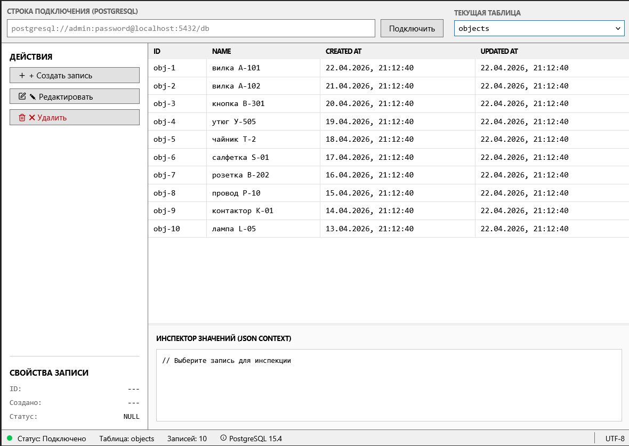
Рис. П3.1. Пример главного рабочего окна клиентского приложения

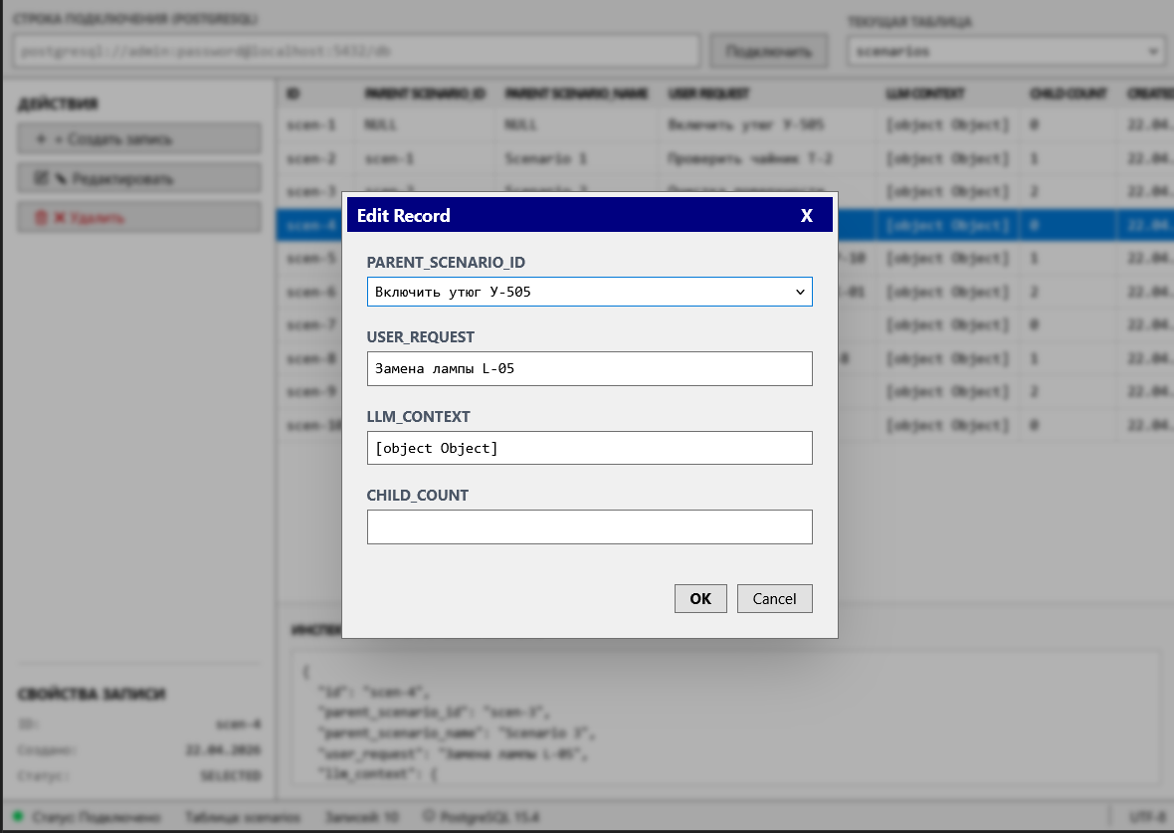
Рис. П3.2. Пример модального окна редактирования записи «Сценария»

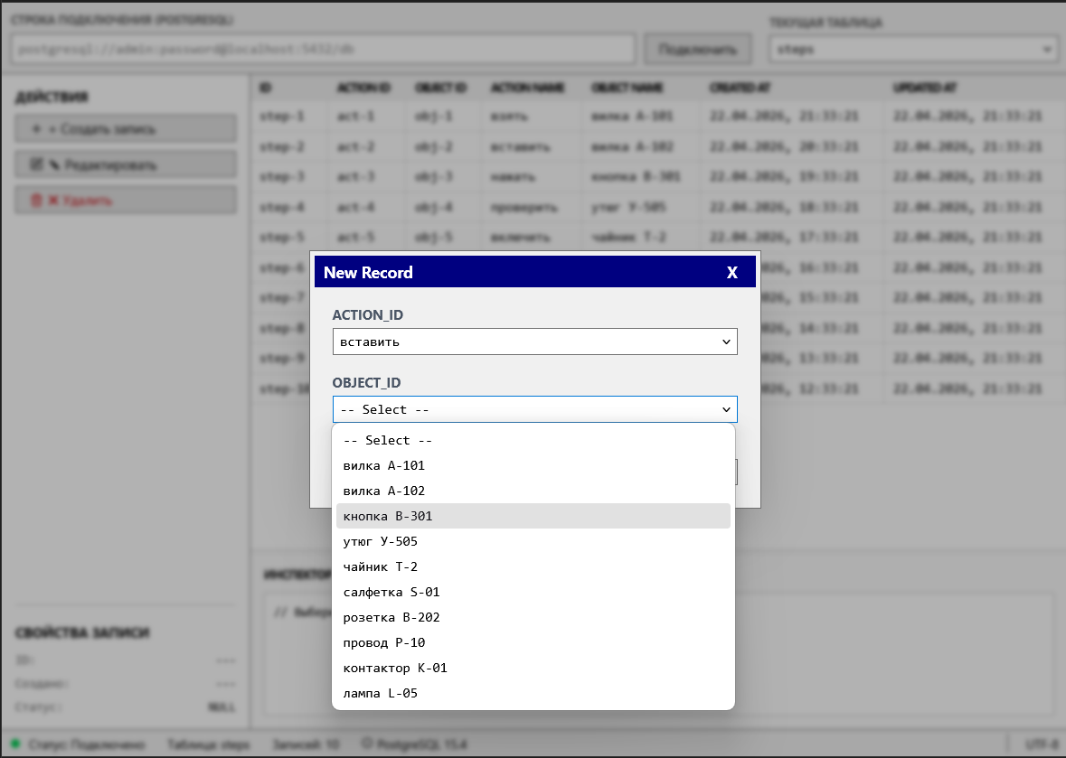
Рис. П3.3. Пример модального окна создания записи «Шага»

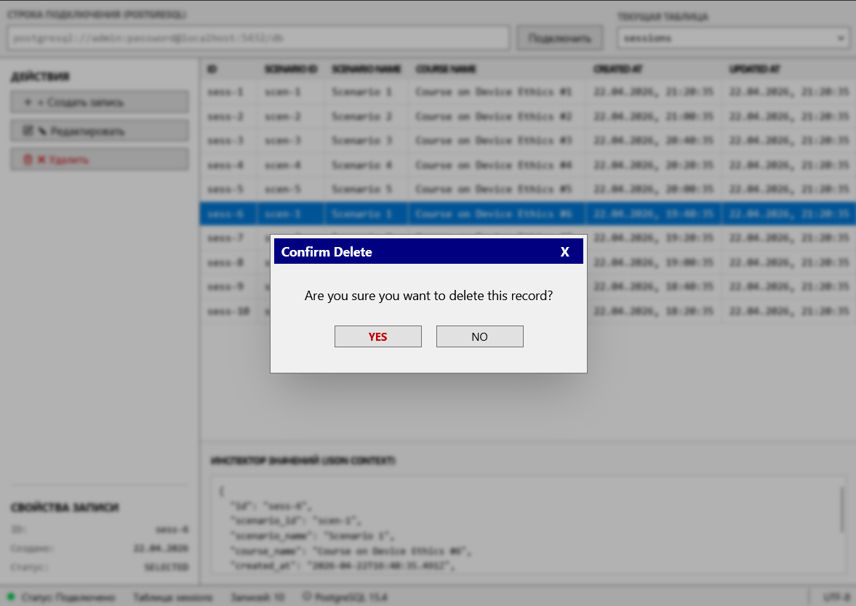
Рис. П3.4. Пример модального окна при удалении записи с подтверждением

Состав файлов
В комплект установки программы входит:
- файл важных переменных окружения, доступных для редактирования;
- файл «compose.yaml»;
- архивы «.tar» с образом серверного приложения (рис. П3.5).
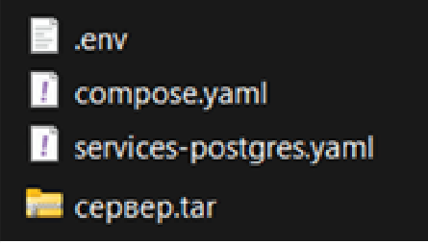
Рис. П3.5. Состав файлов приложения

Установка программы
Перед установкой приложения необходимо установить Docker или Docker Desktop (https://www.docker.com/).
Docker — платформа для контейнеризации приложений. Она позволяет упаковывать ПО вместе со всеми его зависимостями и настройками в контейнеры — изолированные среды. Основная идея — создание стандартного и предсказуемого окружения, где приложения могут работать независимо от операционной системы или инфраструктуры.
Чтобы установить программу необходимо:
- создать папку «app» (любое имя);
- переместить туда все файлы, входящие в комплект приложения;
- открыть Docker Desktop;
- открыть терминал в текущей папке (ПКМ → Открыть в терминале);
- выполнить команды «docker load -i <имя>.tar» для архива.
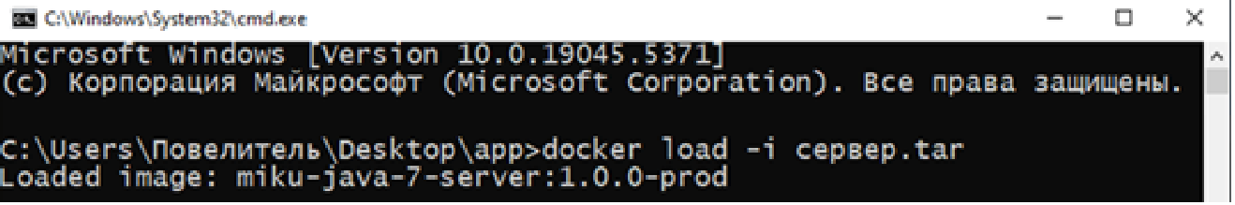
Рис. П3.6. Пример выполнения команд распаковки образа

Запуск программы
Запуск контейнеров Docker производится «docker compose up -d» в папке приложения. В Docker Desktop можно отслеживать статус образов (рис. П3.7).
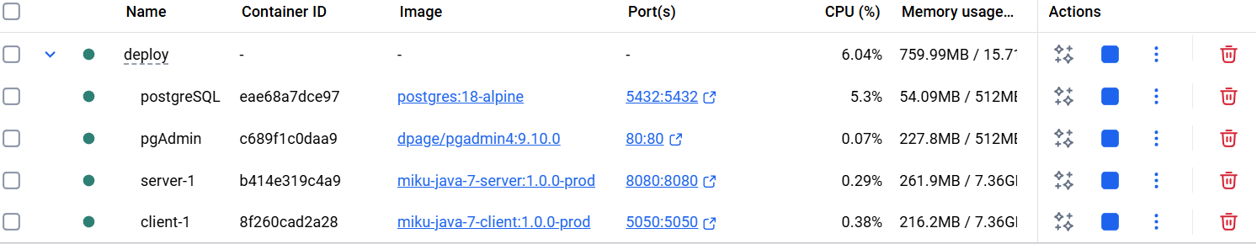
Рис. П3.7. Пример запущенного контейнера

Перед открытием интерфейса пользователя нужно:
1) на хост-машине выполнить ipconfig и узнать его текущий IP-адрес (или заранее установить статический IP-адрес) (рис. П3.8);
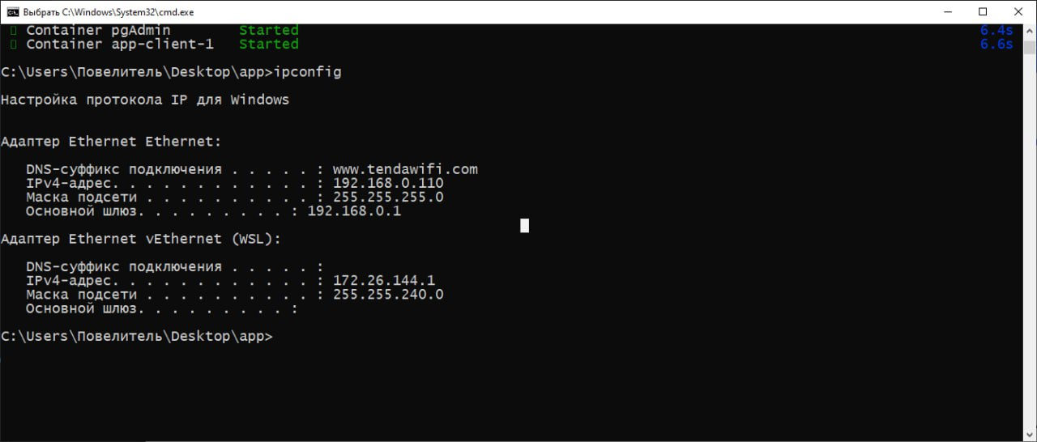
Рис. П3.8. Пример выполнения ipconfig

2) на другом устройстве или хост-машине открыть браузер и вставить следующий адрес: «http://<ip_сервера>:8080/».

Описание интерфейса
Доступ к документации API сервера базы данных доступен по адресу «http://<ip_сервера>:8080/» (рис. П3.9).
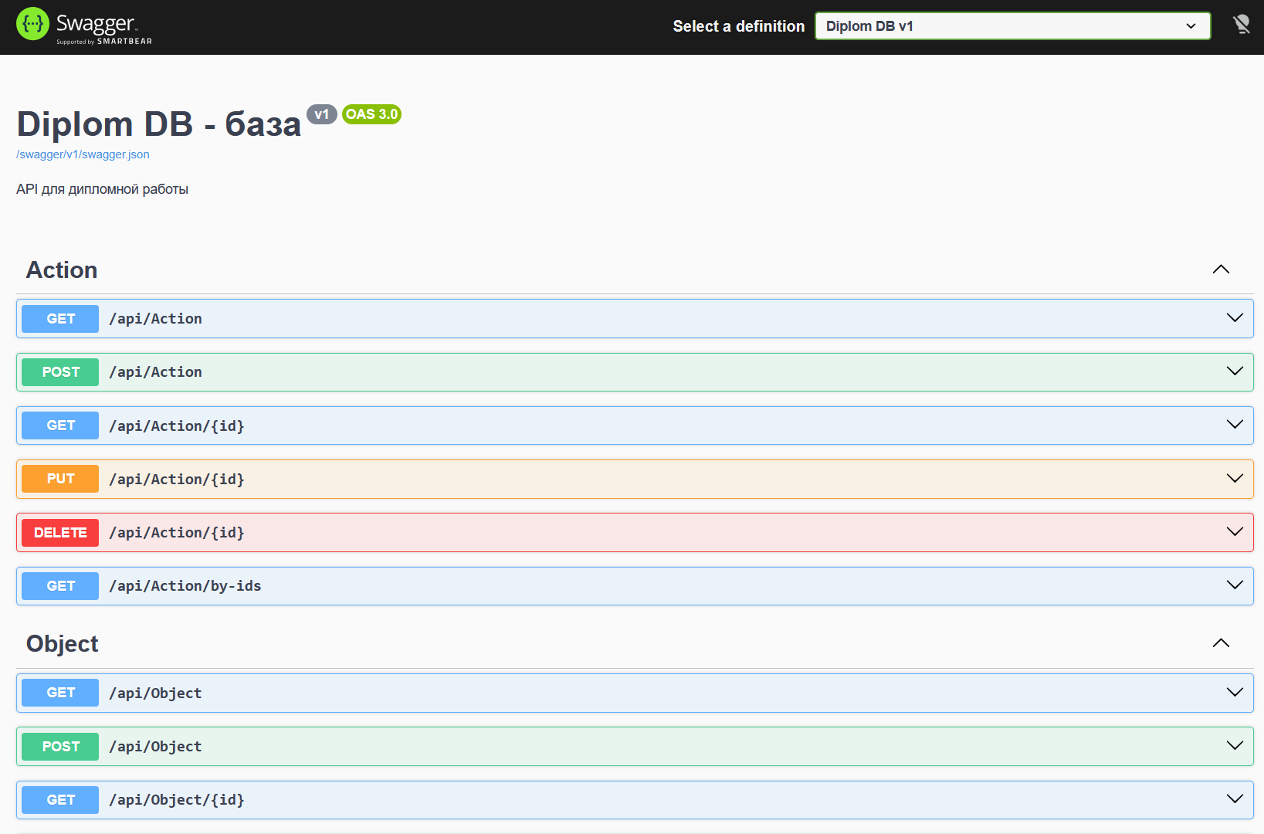
Рис. П3.9. Пример окна документации API

Приёмы работы в программе
API даёт доступ ко следующим возможностям.
1) Действия (Actions):
- GET /api/Action – получить список всех доступных типов действий (взять, нажать и т.д.).
- POST /api/Action – создать новый тип действия.
- GET /api/Action/{id} – получить информацию о конкретном действии по ID.
- PUT /api/Action/{id} – редактировать название или параметры действия.
- DELETE /api/Action/{id} – мягкое удаление действия (is_deleted = true).
- GET /api/Action/by-ids – получить список действий по перечню ID (для массовой выборки).
2) Объекты (Objects):
- GET /api/Object – получить список всех распознанных объектов (устройств, деталей).
- POST /api/Object – регистрация нового объекта в системе.
- GET /api/Object/{id} – получить данные объекта.
- PUT /api/Object/{id} – обновить описание или алиас объекта.
- DELETE /api/Object/{id} – удалить объект из базы.
- GET /api/Object/search – поиск объекта по названию/алиасу (например, для связки с текстом регламента).
3) Сценарии (Scenarios):
- GET /api/Scenario – список всех созданных сценариев (инструкций).
- POST /api/Scenario – создать новый сценарий (отправить запрос пользователя и контекст LLM).
- GET /api/Scenario/by-parent/{parentId} – получить дерево под-сценариев для конкретного шага.
- GET /api/Scenario/{id} – получить полную структуру сценария (JSON контекст и метаданные).
- PUT /api/Scenario/{id} – обновить сценарий (например, после ручной корректировки ИИ-ответа).
- DELETE /api/Scenario/{id} – удаление сценария (с проверкой child_count).
4) Шаги Сценария (ScenarioSteps):
- GET /api/ScenarioStep – список всех связей между сценариями и атомарными шагами.
- POST /api/ScenarioStep – добавить шаг в сценарий (установить связь action_id + object_id + order).
- GET /api/ScenarioStep/{id} – получить детали конкретного шага в рамках сценария.
- PUT /api/ScenarioStep/{id} – изменить порядок (order) или заменить действие/объект в шаге.
- DELETE /api/ScenarioStep/{id} – исключить шаг из сценария.
- GET /api/ScenarioStep/by-scenario/{scenarioId} – получить все шаги конкретного сценария.
- GET /api/ScenarioStep/by-scenario/{scenarioId}/ordered – получить отсортированную последовательность шагов для генерации инструкции.
5) Сессии (Sessions):
- GET /api/Session – получить список активных сессий обучения/работы.
- POST /api/Session – инициализировать новую сессию.
- GET /api/Session/{id} – получить текущее состояние сессии.
- PUT /api/Session/{id} – переключить сессию на другой сценарий.
- DELETE /api/Session/{id} – завершить и удалить сессию.
- GET /api/Session/by-scenario/{scenarioId} – найти все сессии, которые сейчас находятся на данном сценарии.

Завершение работы
Для завершения работы клиентской программы необходимо закрыть рабочее окно. Закрытие осуществляется нажатием крестика «❌» в правом верхнем углу окна приложения.
Для завершения работы серверного приложения необходимо закрыть рабочее окно и остановить контейнеры Docker. Закрытие осуществляется нажатием крестика «❌» в правом верхнем углу окна браузера, а остановка – терминальной командой «docker compose stop» или кнопкой «стоп» в интерфейсе программы Docker Desktop (рис. П3.10).
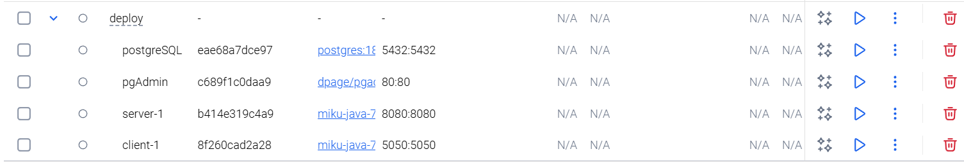
Рис. П3.10. Пример остановленного контейнера

